
République Algérienne Démocratique et Populaire
Ministère de l’enseignement supérieur et de la recherche scientifique

UNIVERSITE DE M’SILA
FACULTE DE TECHNOLOGIE
DEPARTEMENT D’ELECTRONIQUE

MEMOIRE DE MASTER
DOMAINE : SCIENCES ET TECHNOLOGIE
FILIERE : GENIE ELECTRIQUE
OPTION : CONTROLE INDUSTRIEL
Thème

Développement d’une interface Labview pour e traitement, l’analyse et l’identification des paramètres issus des caractéristiques I-V d’un module photovoltaïque

Présentée par : Encadré par :
BENAZOUZ MALIKA Dr. DRIF MAHMOUD
Dr. SAIGAA DJAMEL

№ D’ordre : 2012/ / 85/125/

Promotion : JUIN 2012

Remerciements
Avant tout je remercie ALLAH qui ma donne le courage
la force et la volonté pour que je puisse accomplir cette thèse de master.
Ce travail n’aurait pu être mené jusqu’à son terme sans la bienveillance de mon encadreur de thèse le Docteur Mahmoud DRIF. Tous les mots ne suffiront pas pour le remercier pour avoir accepté de diriger ce travail. Je le remercie pour sa patience, sa disponibilité et ses conseils dont il a fait preuve. Je suis reconnaissant au Docteur Mahmoud DRIF pour m’avoir initié à la recherche, son apport dans ce mémoire a été considérable et j’ai admiré collaborer avec lui vu son sens de perfection dans tous les détails. Je le remercie également pour la confiance qu’il m’a témoignée tout au long de ce mémoire.
Je remercie le docteur Mr. SAIGAA Djamel pour ses conseils et pour m’aider durant ma recherche.
J’adresse pareillement mes sincères remerciements aux membres de jury pour l’honneur qu’ils ont fait en participant à ce jury et d’avoir accepté de discuter ce travail.

Dédicace

Je tiens à dédier ce travail à :
Mes parents qui ont fait des sacrifices énormes pour que je devienne la fille que je suis. De plus ils n’ont pas cessé de me soutenir durant toute ma scolarité
A mes sœurs SOUAD, DJAMILA, HANAN, AMEL
A mes frères ABDELMALIK, TAREK, ABDENOUR
A toute ma famille grande et petite.
A mes amis SOUMA, SANA, RIBEH, NADJET, LAILA, FADILA, FATIMA, WAFA, FAIZA, MANEL …
A tous les enseignants et étudiants de département
d’électronique.
A tout mes collègues.
A tous ceux qui me sont chers…

BENAZOUZ MALIKA

Résumé :
Dans ce travail nous présentons, un programme pour le traitement, l’analyse et l’extraction des paramètres issus des caractéristiques I-V d’un dispositif photovoltaïque (cellule, module ou générateur). En effet, il s’agit d’identifier les fameux cinq paramètres inhérents aux modèles implicites à une diode et deux diodes, à savoir: le courant photo-généré, le courant de saturation inverse, le facteur d’idéalité, la résistance série et la résistance parallèle.
Ce programme est sous forme d’interface graphique interactive et conviviale qui a été développé en utilisant le langage G-Labview. Les résultats sont affichés formes tabulée (les cinq paramètres) et sous forme graphique (courbes I-V et P-V aux conditions de mesures et STC).
Mots clés : photovoltaïque, module PV, I-V directe, extraction des paramètres, interface graphique sou labview, modèle à une diode, modèle à deux diodes.

Table des matières
Nomenclature
Liste des figures
Liste des tableaux
INTRODUCTION GENERALE 1
Introduction Générale 1
CHAPITRE I 3
Généralités SUR La conversion photovoltaïque 3
1. Introduction 4
2. Historique 4
3. Eléments du rayonnement solaire 5
a) Spectre du rayonnement solaire. Constante solaire et « valeur du Soleil » 5
b) Variation diurne et annuelle 8
c) Irradiance disponible sur la surface de la terre 8
4. Principe de fonctionnement d’une cellule photovoltaïque 9
4.1. L’interaction photon /semi-conducteur 9
4.2. Fonctionnement d’une cellule photovoltaïque 11
4.3. Grandeurs caractéristiques 15
5. Les différents types de matériaux de fabrications des cellules photovoltaïques 16
5.1. Silicium monocristallin 16
5.2. Silicium polycristallin (multicristallin) 17
5.3. Silicium amorphe 17
6. Influence des conditions atmosphériques et de certains paramètres sur le comportement de la cellule PV 18
6.1. Influence de l’éclairement 18
6.2. Influence de la température 18
6.3. Influence de la résistance série $Rs$ 19
6.4. Influence de la résistance parallèle $Rsh$ 19
6.5. Influence du facteur d’idéalité et du courant de saturation 20
7. Définition de la puissance de crête 21
8. Architecture d’un générateur photovoltaïque 21
a) Association en série 22
b) Association en parallèle 22
9. Conclusion 24
CHAPITRE II 25
MODELISATION DES CARACTERISTIQUES I-V d’un dispositif photovoltaïque 25
1. Introduction 26
2. Modèles de la caractéristique I-V en polarisation direct 27
2.1. Modèle électrique d’un générateur photovoltaïque (modèle implicite) 27
2.1.1. Modèle à une diode 28
2.1.2. Modèle à deux diodes 30
2.2. Modèle explicite 30
3. Modèles mathématiques 31
3.1. Modèle Sandia 31
4. Conclusion 35
CHAPITRE III 36
METHODES D’EXTRACTION DES PARAMETRES DES CARACTERSTIQUE I-V 36
1. Introduction 37
2. Extraction des paramètres des modèles de la caractéristique I-V directe 37
2.1 Extraction des paramètres du modèle à une diode 37
a) Méthode itérative à cinq points 37
b) Méthode analytique à cinq points 39
2. Extraction des paramètres du modèle à deux diodes 41
3. Corrections à d’autres conditions de température et d’éclairement 43
3.1. Méthode du facteur de forme constant (FF cst ) 43
3.2. Translation des paramètres des modèles implicites 44
4. Modèle de la température de cellule 45
5. Conclusion 46
CHAPITRE IV 47
programme d’extraction des paramètres des modules photovoltaïques 47
1. Introduction 48
2. Structure Générale et Schéma Bloc 48
3. Description des différents blocs du programme 53
3.1. Lecture, traitement et affichage des données 53
3.2 Détermination et affichage des principaux paramètres électriques 54
3.3 Extrapolation des paramètres électriques aux conditions de test standards 54
3.4 Calcul numérique des paramètres des modèles implicites à une diode et à deux diodes de la caractéristique I-V directe 56
3.5 Détection des points ($Vx,Ix$), ($Vxx,Ixx$) et calcul des résistances $Rs0$et $Rsh0$: 58
4. Correction en température et éclairement 58
5. Création de l’interface Labview 60
5.1. La face avant et le block de diagramme 60
5.1.1. Calcul des paramètres du modèle à une diode aux conditions de mesures 61
5.1.2. Calcul des paramètres du modèle à une diode aux conditions STC 63
5.1.3. Calcul des paramètres du modèle à deux diodes aux conditions de mesure 64
5.1.4. Calcul des paramètres du modèle à deux diodes aux conditions STC 65
6. Conclusion 66
CHAPITRE V 67
TESTS ET RESULTATS 67
1. Introduction 68
2. Les données qui traitent par le programme « labview » 68
2.1. Résultat sur le module en silicium monocristallin (IV600-45) [condition de mesure « 25°C et 868 W /m² »] 68
2.2. Résultat sur le module en silicium monocristallin (IV800-45) [condition de mesure « 25°C et 868 W /m² »] 70
2.3. Résultat sur le module en silicium monocristallin (IV1000-45) [condition de mesure « 25°C et 868 W /m² »] 72
3. Conclusion 75
CONCLUSION GENERALE 76
BIBLIOGRAPHIES 77
ANNEXE 79
1. Présentation 79
2. Barre d’outils de la face-avant 80

- Symboles et abréviations
PPM Point de puissance maximale.
GPV Générateur photovoltaïque.
PV Photovoltaïques.
AM nombre de masse d’air.
GPV Générateur photovoltaïque.
I Courant délivré par la cellule ou module PV (A).
$I_{0}$ Courant de saturation de la diode (A).
$I_{01}$ Courant de saturation dû à la diffusion (A).
$I_{02}$ Courant de saturation dû à la recombinaison (A).
$I_{d}$ Courant de diode (A).
$I_{mp}$ Courant au point de puissance maximale (A).
$I_{obs}$ Courant d’obscurité (A).
$I_{ph}$ Photo-courant (A).
$I_{sc}$ Courant de court circuit (A).
K Constante de Boltzmann.
K1 Facteur de correction.
m $m_{1}m_{2}$ Facteurs d’idéalité.
$N_{S}$ Nombre de modules en série.
NOCT Température de fonctionnement normal de la cellule (°C).
$p_{c}$ Puissance crête (W).
$p_{mp}$ Puissance maximale (W).
PPM Point de puissance maximale.
q Charge élémentaire (1.602. ${10}^{-19})($Coulomb)
$R_{s}$ Résistance série d’un module PV.
$R_{sh}$ Résistance shunt d’un module PV.
STC Conditions standards de test.
Eg Energie de gap pour le silicium cristalline1.12 eV.
Vt Tension thermique : Vt = k. Tc/q.
Tc Température absolue de la cellule.
G étant l’éclairement incident global (W/m²)
S la surface active de la cellule (m²).
ZCE Zone de charge d’espace
$v_{inv}$ Tension aux bornes de la cellule en polarisation inverse (V).
vi Instrument virtuel (programme Labview).
FF Facteur de forme.
η Rendement de conversion.
$C_{e1}$et $C_{e2}$ Coefficients du modèle explicite.
$V_{br}$ Tension d’avalanche (V).
$V_{x}, I_{x}$Tension (V) à $\frac{1}{2} V_{oc}$ et courant (A) correspondant dans la courbe I-V.
$V_{xx}, I_{xx}$ Tension (V) à $\frac{1}{2} (V_{oc}$ -$V_{mp}$ ) courant (A) correspondant dans la courbe I-V.
$α_{Isc }$ Coefficient de température du courant de court circuit (A/°C).
${ β}_{Voc}$ Coefficient de température de la tension de circuit ouvert (V/°C).
$T_{a}$ Température ambiante (K).
$T_{c }$ Température de la cellule (K).
$R_{sh} \left(0\right), R_{sh}_\exp{ }$ Termes d’obscurité et exponentiel de Mermoud.

Liste des figures
Figure 1.1 Spectre de rayonnement à l’extérieur de l’atmosphère terrestre comparé au spectre d’un corps noir à 5800 K. 6
Figure 1.2 Normes de mesures du spectre d’énergie lumineuse émis par le soleil, notion de la convention AM. 7
Figure 1.3 Spectre au niveau du sol. 7
Figure 1.4 Variations diurnes du flux radiatif solaire global un jour nuageux et annuellement. 8
Figure 1.5 Transitions inter-bandes d’électrons dans un semi-conducteur. 10
Figure 1.6 Coefficient d’absorption du silicium et profondeur de pénétration des photons en fonction de la longueur d’onde. 11
Figure 1.7 Structure (image gauche) et diagramme de bande (image droite) d’une cellule 12
Figure 1.8 Circuit équivalent d’une (a) Cellule solaire dans le cas idéal, (b) Cellule solaire dans le cas réel (prenant compte de la résistance de série $Rs$ et la résistance shunt$Rsh$) [9]. 14
Figure 1.9 Caractéristiques courant-tension sous obscurité et sous éclairement d’une cellule photovoltaïque. 15
Figure 1.10 Courbe I-V d’une cellule photovoltaïque pour différents éclairements. 18
Figure 1.11 Courbes I-V d’une cellule photovoltaïque en fonction de la température. 18
Figure 1.12 Influence de la résistance série sur la caractéristique I-V d’une cellule PV. 19
Figure 1.13 Influence de la résistance Shunt sur la caractéristique I-V d’une cellule PV. 20
Figure 1.14 Influence du facteur d’idéalité sur la caractéristique I-V d’une cellule PV. 20
Figure 1.15 Influence du courant de saturation sur la caractéristique I-V d’une cellule PV. 21
Figure 1.16 Caractéristiques résultantes d’un groupement de ns cellules en série. 22
Figure 1.17 Caractéristiques résultant d’un groupement de $np$ cellules en parallèle. 23
Figure 2.1 Caractéristiques type d’un générateur photovoltaïque. 26
Figure 2.2 Schéma bloc de générateur photovoltaïque 26
Figure 2.3 schéma équivalent d’une cellule PV Modèle à une diode. 28
Figure 2.4 schéma équivalent d’une cellule PV modèle à deux diodes 30
Figure 3.1 Les cinq points sur la courbe I-V utilisés pour calculer les paramètres du module PV par la méthode itérative à cinq points. 38
Figure 3.2 Variation de la résistance shunt en fonction de l’éclairement. 45
Figure 4.1 La structure générale du programme 50
Figure 4.2 L’interface de l’utilisateur. 51
Figure 4.3 L’interface de l’utilisateur (face de diagramme). 52
Figure 4.4 Configuration de l’étape extraction des paramètres électriques aux conditions de test standards. 55
Figure 4.5 Configuration de l’étape d’extraction des paramètres du modèle à une diode. 57
Figure 4.6 Configuration de l’étape correction en température et éclairement des paramètres des modèles à une diode et à deux diodes. 59
Figure 4.7 Icône du programme de la lecture des données. 60
Figure 4.8 Face de diagramme pour (m). 61
Figure 4.9 Face de diagramme pour ($I0$). 61
Figure 4.10 Face de diagramme pour $Rs$ . 62
Figure 4.11 Face de diagramme pour $Iph$ . 62
Figure 4.12 Face de diagramme (en utilisant la méthode de facteur de forme) 63
Figure 4.13 Face de diagramme pour le (m) et ($Iph$). 63
Figure 4.14 Face de diagramme pour$I0$. 64
Figure 4.15 Face de diagramme pour I01, I02,$Iph$ , $Rsh$ et $Rs$. 64
Figure 4.16 Face de diagramme pour I01, I02,$Iph$ , $Rsh$et $Rs$ . 65
Figure 5.1 : courbe I-V pour le module IV600-45. 68
Figure 5.2 : courbe P-V pour le module IV600-45. 69
Figure 5.3: courbe I-V pour le module IV800-45. 70
Figure 5.4 : courbe P-V pour le module IV800-45. 70
Figure 5.5: courbe I-V pour le module IV1000-45. 72
Figure 5.6 : courbe P-V pour le module IV1000-45. 72

Liste des tableaux
Tab. 5.1 Paramètres électriques (IV600-45). 69
Tab. 5.2 Paramètres du modèle à une diode (IV600-45). 69
Tab. 5.3 Paramètres du modèle à deux diodes (IV600-45). 70
Tab. 5.4 Paramètres électriques (IV800-45). 71
Tab. 5.5 Paramètres du modèle à une diode (IV800-45). 71
Tab. 5.6 Paramètres du modèle à deux diodes (IV800-45). 71
Tab. 5.7 Paramètres électriques (IV1000-45). 73
Tab. 5.8 Paramètres du modèle à une diode (IV1000-45). 73
Tab. 5.9 Paramètres du modèle à deux diodes (IV1000-45). 73

INTRODUCTION GENERALE

Introduction Générale

Le soleil est une source d’énergie pratiquement inépuisable. La plus grande partie de l’énergie utilisée par l’homme jusqu’à présent a son origine dans le soleil (charbon, pétrole, etc.). L’apport solaire directe peut atteindre jusqu’à 1000 W/m² à la surface de notre terre et peut être utilisé soit indirectement en exploitant l’énergie éolienne, l’énergie hydraulique, la biomasse, etc…, soit directement en utilisant les effets photo-thermique et photovoltaïque [1].
Le type d’énergie renouvelable faisant l’objet du présent travail est l’énergie solaire photovoltaïque qui consiste en la transformation directe d’une partie du rayonnement solaire en électricité par le biais de cellules solaires. Ces cellules sont commercialisées sous forme de modules où des associations série/parallèle de cellules permettent d’avoir une puissance utilisable. De plus, cette structure modulaire protège les cellules contre les agressions extérieures. L’association en série/parallèle de ces modules permet d’obtenir un générateur photovoltaïque.
La caractéristique I-V d’un module PV dépend du niveau d’éclairement, de la température de cellule ainsi que du vieillissement de l’ensemble. De plus, son point de fonctionnement dépend directement de la charge qu’il alimente. L'éclairement affecte principalement le courant produit qui lui est proportionnel, tandis que la température de cellule affecte la tension produite. Tous ces facteurs doivent être pris en considération pour prévoir exactement la production énergétique [2].
La simulation numérique de la caractéristique I-V d’un module PV est un outil très efficace pour étudier son comportement dans toutes les conditions. Pour cela, des modèles mathématiques sont utilisés. Les plus efficaces sont ceux qui tiennent compte des phénomènes physiques régissant le fonctionnement de la cellule PV, tels que le modèle implicite à une diode et celui à deux diodes.
Les fabricants de modules PV fournissent des données caractéristiques des modules photovoltaïques aux Conditions de Test Standards (STC), où l'éclairement est 1000 W/m² et la température des cellules (Tc) est 25°C. Certains des paramètres typiquement fournis par les fabricants sont la puissance maximale ($P_{mp}$ ), le courant de court circuit ($I_{sc}$ ), la tension de circuit ouvert ($V_{oc}$ ), le courant et la tension au point de puissance maximum ($I_{mp}$ et$V_{mp}$, respectivement).
Quant à la modélisation des cellules, des modules ou des générateurs photovoltaïques, plusieurs équations I-V ont été proposées, sont rapportées dans la littérature, citons à titre indicatif: modèles à équations implicites et modèles à équation explicites.
L’objectif de ce travail est d’étudier et simuler des méthodes d’identification des paramètres inhérents aux caractéristiques I-V en polarisation directe des modules photovoltaïques fonctionnant sur site en conditions réelles. En effet, nous avons proposé un programme interactif qui permet le calcul de l’ensemble des paramètres d’un module photovoltaïque les afficher sur une interface graphique en utilisant le logiciel Labview. Il permet également d’extraire la caractéristique I-V sous conditions standard à partir d’une caractéristique I-V arbitraire (éclairement différent de 1000W/m2 et température différente de 25°C).
Ce travail est partagé en cinq chapitres :
Le premier chapitre est une description générale de l’énergie solaire photovoltaïque, il porte plus précisément sur le rayonnement solaire, le principe de fonctionnement de la cellule solaire et l’influence des conditions atmosphériques et de certains paramètres sur le comportement de la cellule solaire.
Le deuxième chapitre est un état de l’art des différentes modèles de la caractéristique I-V en polarisation direct.
Dans le troisième chapitre, nous présenterons les méthodes d’extraction des paramètres des modèles à une diode et à deux diodes aux conditions de mesures et aux conditions STC.
Dans le quatrième chapitre, nous présenterons le programme d’extraction des paramètres des modules photovoltaïques (l’interface utilisateur) qui a pour fonction : la lecture, le traitement, l’analyse des données et l’identification paramétrique.
Le cinquième chapitre sera consacré à la partie des tests de validation pratique. Enfin, nous donnerons une conclusion générale résumant notre travail.

CHAPITRE I
Généralités SUR La conversion photovoltaïque

1. Introduction
On distingue plusieurs types de sources d’énergies renouvelables: l’énergie hydroélectrique, l’énergie géothermique, l’énergie éolienne, l’énergie de la biomasse et l’énergie photovoltaïque. Excepté l’énergie géothermique qui provient de la chaleur des profondeurs de la terre, ces sources d’énergie proviennent directement ou indirectement du soleil. Elles sont donc disponibles indéfiniment tant que celui-ci brillera. L’énergie photovoltaïque est la plus jeune des énergies renouvelables, elle a l’avantage d’être non polluante, souple et fiable [3], dans ce chapitre on présentons les éléments essentiels rentrent dans le processus de conversion photovoltaïque à savoir : éléments du rayonnement solaire, le fonctionnement d’une cellule photovoltaïque ,les différents types de matériaux de fabrication des cellules et les influence des conditions atmosphériques et de certains paramètres sur le comportement de la cellule PV, les différents associations des cellules en série et en parallèle .
2. Historique
On peut citer quelque dates importantes dans l’histoire du photovoltaïque :
- 1839: le physicien français Edmond Becquerel découvre le processus de l’utilisation de l’ensoleillement pour produire du courant électrique dans un matériau solide. C’est l’effet photovoltaïque.
- 1875: Werner Von Siemens expose devant l’Académie des Sciences de Berlin un article sur l’effet photovoltaïque dans les semi-conducteurs. Mais jusqu’à la Seconde Guerre Mondiale, le phénomène reste encore une curiosité de laboratoire.
- 1954: trois chercheurs américains, Chapin, Pearson et Prince, mettent au point une cellule photovoltaïque à haut rendement au moment où l’industrie spatiale naissante cherche des solutions nouvelles pour alimenter ses satellites.
- 1958: une cellule avec un rendement de 9 % est mise au point. Les premiers satellites alimentés par des cellules solaires sont envoyés dans l’espace.
- 1973: la première maison alimentée par des cellules photovoltaïques est construite à l’Université de Delaware.
- 1983: la première voiture alimentée par énergie photovoltaïque parcourt une distance de 4000 km en Australie.
La première cellule photovoltaïque (ou photopile) a été développée aux Etats-Unis en 1954 par les chercheurs des laboratoires Bell, qui ont découvert que la photosensibilité du silicium pouvait être augmentée en ajoutant des "impuretés". C'est une technique appelée le "dopage" qui est utilisée pour tous les semi-conducteurs. Mais en dépit de l'intérêt des scientifiques au cours des années, ce n'est que lors de la course vers l'espace que les cellules ont quitté les laboratoires. En effet, les photopiles représentent la solution idéale pour satisfaire les besoins en électricité à bord des satellites, ainsi que dans tout site isolé [4].
3. Eléments du rayonnement solaire
Il faut noter que la cellule photovoltaïque (PV), n’est pas une pile, mais un convertisseur instantané d’énergie, qui ne pourra fournir une énergie sous forme électrique que s'il reçoit une énergie sous forme de rayonnement. La cellule solaire ne peut être assimilée à aucun autre générateur classique d'énergie électrique de type continu. Ceci est dû au fait qu'elle n'est ni une source de tension constante ni une source de courant constant.
Actuellement, le rendement de conversion d'énergie solaire en énergie électrique est encore faible (souvent inférieur à 12 %). Ce rendement faible ainsi que le coût élevé de la source photovoltaïque ont incité les utilisateurs à exploiter le maximum de puissance électrique disponible au niveau du générateur PV. Ce maximum est généralement obtenu en assurant une bonne adaptation entre le générateur PV et le récepteur associé. Cette adaptation est effectuée à l'aide de convertisseurs statiques basés sur différents modes de fonctionnement [5].
a) Spectre du rayonnement solaire. Constante solaire et « valeur du Soleil »
La production d'électricité photovoltaïque dépend de l'ensoleillement du lieu et de la température, donc de sa localisation géographique, de la saison et de l'heure de la journée. Le rayonnement solaire permet la vie sur Terre et détermine le climat. Du fait du flux d’énergie existant à l’intérieur du Soleil, la température à la surface avoisine les 5800 K. Le spectre du rayonnement solaire s’avère donc similaire à celui d’un corps noir de 5800 K [5].
On appelle constante solaire l’éclairement énergétique du Soleil sur l’atmosphère extérieure lorsque le Soleil et la Terre se trouvent distants d’une UA – une UA (unité astronomique) est la distance séparant la Terre du soleil, soit 149 597 890 km. Les valeurs actuellement admises sont proches de 1360 W/m². La constante solaire désigne l’éclairement intégré total sur la totalité du spectre (figure (1.1)).
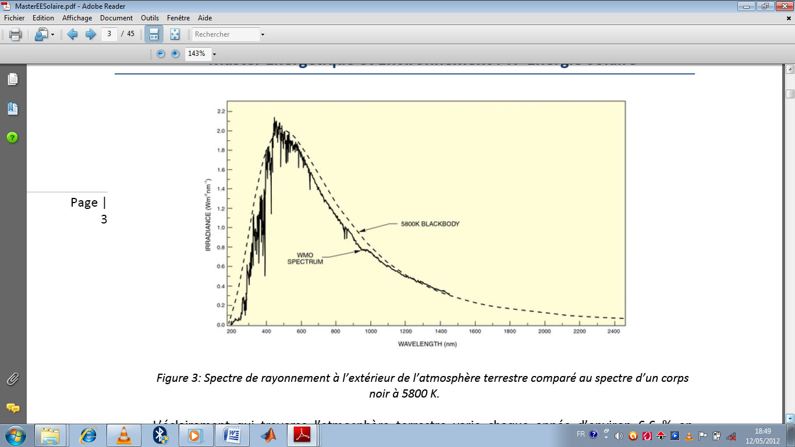
Longueur d’onde (nm)
Spectre d’un corps noir
Spectre terrestre
Radiance W/m².$μm$

Figure 1.1 Spectre de rayonnement à l’extérieur de l’atmosphère terrestre comparé au spectre d’un corps noir à 5800 K.
L’intégralité du rayonnement qui atteint le sol traverse l’atmosphère, ce qui modifie le spectre en raison des phénomènes d’absorption et de diffusion. L’oxygène et l’azote atomiques et moléculaires absorbent le rayonnement de très courte longueur d’onde, faisant effectivement obstacle au rayonnement aux longueurs d’onde de <190 nm. L’absorption par l’oxygène moléculaire contenu dans l’atmosphère du rayonnement ultraviolet de courte longueur d’ondes entraîne un phénomène de photodissociation (de l’oxygène) qui engendre à son tour une production d’ozone.
L’ozone absorbe fortement les ultraviolets de longueurs d’ondes plus élevées entre 200 et 300 nm (bande Hartley), mais absorbe peu le rayonnement visible. La vapeur d’eau, le dioxyde de carbone et, dans une moindre mesure, l’oxygène, absorbent de manière sélective dans l’infrarouge proche. La diffusion de Rayleigh dépendante de la longueur d’onde et la diffusion par les aérosols et autres particules en suspension dans l’air, dont notamment les gouttelettes d’eau, modifient également le spectre

du rayonnement qui atteint le sol (c’est à ces deux phénomènes que le ciel doit sa couleur bleue) [5].
Dans une atmosphère estivale sans nuage typique et avec un angle zénithal de 0°, les 1367W/m² qui atteignent l’atmosphère extérieure sont réduits à un rayonnement du faisceau direct de 1050 W/m² environ et à un rayonnement global d’environ 1120 W/m² sur une surface horizontale au niveau du sol. La convention AM (air mass) définie la façon dont le spectre solaire est mesurée.
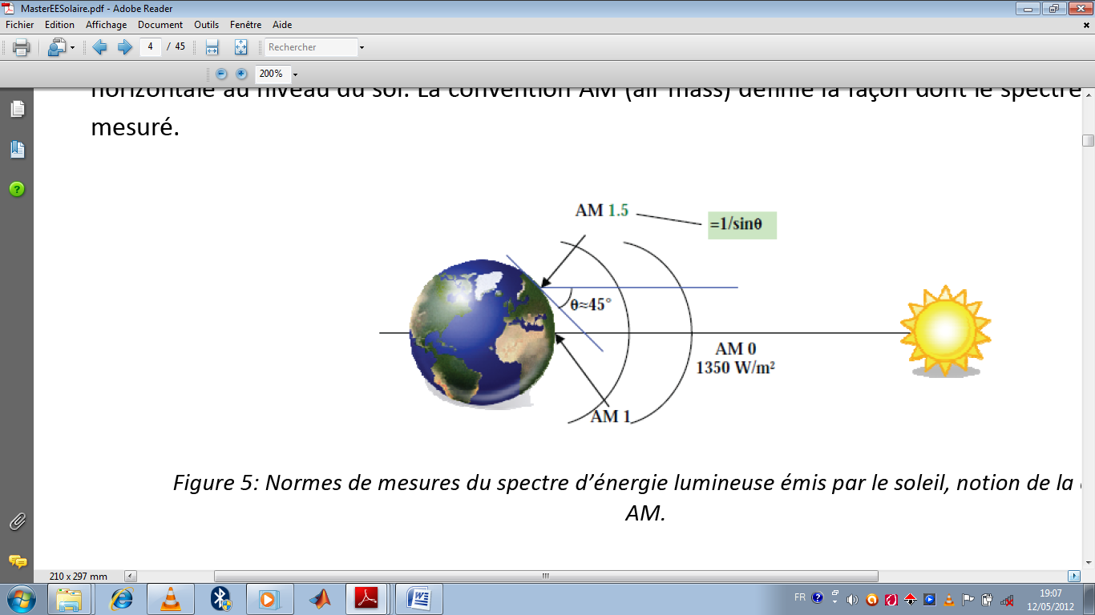
Figure 1.2 Normes de mesures du spectre d’énergie lumineuse émis par le soleil, notion de la convention AM.
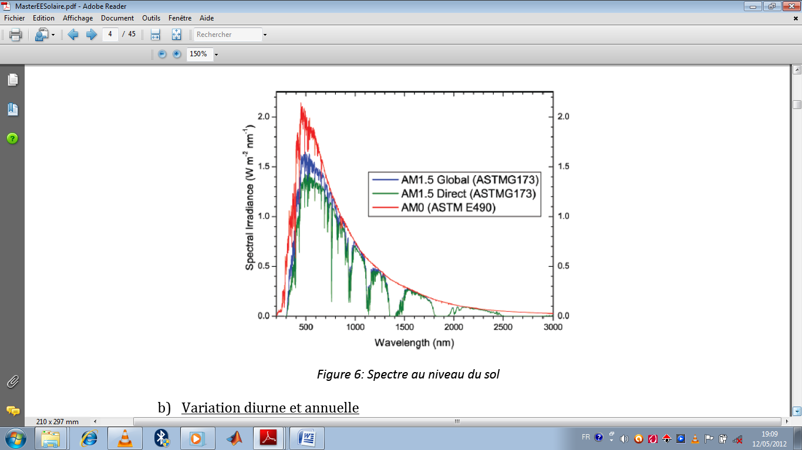
2
1
3
23
1
3
Figure 1.3 Spectre au niveau du sol.
b) Variation diurne et annuelle
La figure (1.4) montre les variations diurnes et annuelles typiques du flux radiatif solaire global. La demi-largeur réelle et la position maximale de la courbe dépendent de la latitude et de la saison. L’impact des nuages est pris en compte. Enfin, la figure de droite présente l’éclairement solaire global au soleil de midi mesuré dans l’Arizona, montrant la variation annuelle.
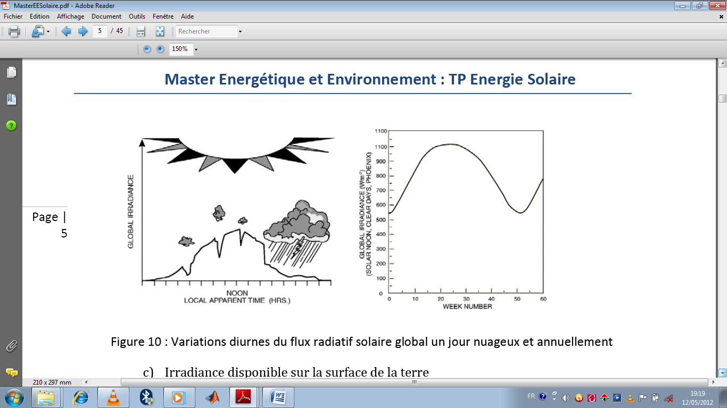
Figure 1.4 Variations diurnes du flux radiatif solaire global un jour nuageux et annuellement.
c) Irradiance disponible sur la surface de la terre
Au delà de la constante solaire de l'ordre de 1367W/m² qui ne tient pas compte de la traversée de l'atmosphère, l'énergie disponible à la surface terrestre est moindre et dépend de l'exposition dans le temps et la localisation. En effet, l’ensoleillement d’une surface est plus important quand cette surface fait directement face au Soleil. Lorsque l’angle augmente entre la direction normale à la surface et celle des rayons du Soleil, l’ensoleillement est réduit proportionnellement au cosinus de l’angle.
- Définition de l’énergie électrique $E_{elec}$
Un module se caractérise avant tout par sa puissance-crête Pc (W), puissance dans les conditions STC (standard test conditions). Le module exposé dans les conditions STC va produire à un instant donné une puissance électrique égale à cette puissance crête, et si cela dure N heures, il aura produit une énergie électrique $E_{elec}$ égale au produit de la puissance crête par le temps écoulé :
$E_{elec}$ = N * Pc
Soit : énergie électrique produite (Wh) = Nombre d’heures d’exposition aux conditions STC (h)* Puissance crête (W).
Cependant, le rayonnement n’est pas constant pendant une journée d’ensoleillement, donc on ne peut pas appliquer strictement cette loi [5].
4. Principe de fonctionnement d’une cellule photovoltaïque
4.1. L’interaction photon /semi-conducteur
L’écart entre les bandes et semi-conducteurs. La figure 1.5 présente les différentes transitions possibles selon la nature du gap .Quand le minimum de la bande de conduction et le maximum de la bande de valence coïncident dans l’espace des k, il s’agit d’un gap direct. Les transitions inter bandes s’effectuent verticalement, et sont donc radiatives (figure 1.5 (a)) .Ceci illustre le fonctionnement des semi-conducteurs binaire, tels que le GaAs, beaucoup utilisés en optoélectronique. Dans le cas du silicium, le gap est indirect : les transitions électroniques entre les extrema des bandes sont obliques, donc non radiatives puisqu’elles impliquent un changement du vecteur d’onde de l’électron. Les électrons du sommet de la bande de valence peuvent toutefois être directement excités vers le minimum relatif central de la bande de conduction grâce à un photon de plus grande énergie. Pour que la transition s’effectue dans le gap indirect, il faut qu’un phonon soit au préalable absorbé (ou émis) par l’électron [6] ,afin que le vecteur d’onde de ce dernier corresponde au maximum de la bande de valence ,pour absorber un photon (figure 1 .8 (b)) .Notons que la valeur du gap indirect du silicium est de 1.12 eV à 300 k (ce qui correspond à une longueur d’onde de 1107 nm), mais celle du premier gap direct vaut 3.4 eV (soit 365 nm).

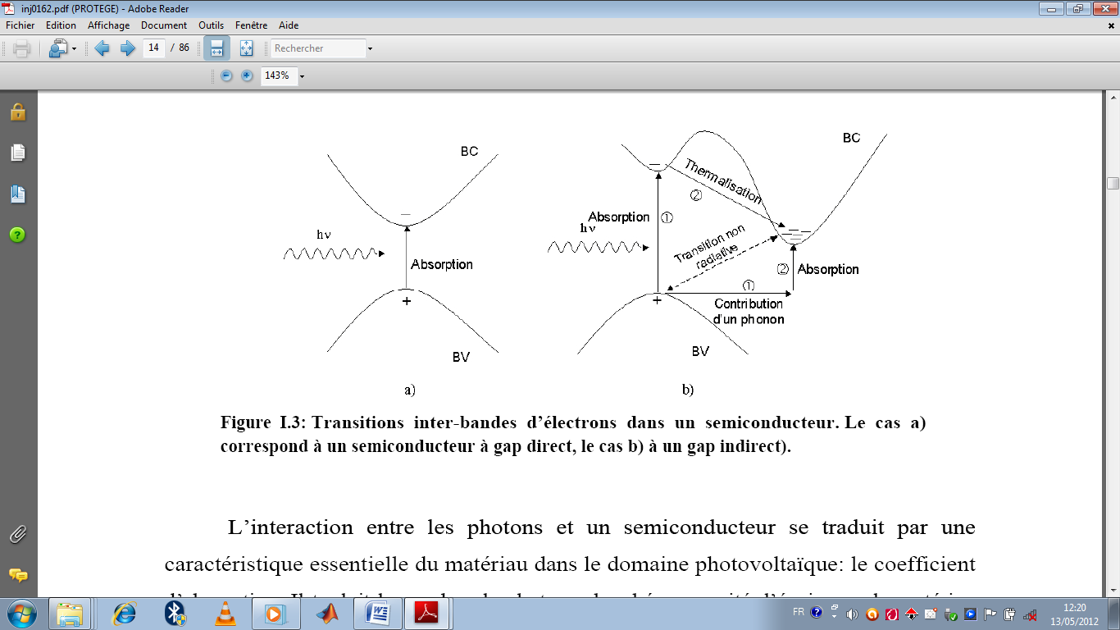
Figure 1.5 Transitions inter-bandes d’électrons dans un semi-conducteur.
Le cas a) correspond à un semi-conducteur à gap direct, Le cas b) à un gap indirect.
L’interaction entre les photons et un semi-conducteur se traduit par une caractéristique essentielle du matériau dans le domaine photovoltaïque : le coefficient d’absorption .Il traduit le nombre de photons absorbés par unité d’épaisseur du matériau en fonction de leur longueur d’onde .La figure (1.6) nous donne celui du silicium. Nous constatons que pour des longueurs d’ondes inferieures à 365 nm, la majorité des photons incidents est absorbée dans les 100 premiers du matériau .Comme nous l’avons vu précédemment, ces transitions directes ne sont plus possibles pour des longueurs d’ondes plus grandes. Il faut alors qu’un phonon au moins vienne assister l’électron pour que ce dernier passe dans la bande de conduction. Ceci réduit la probabilité de transition .L’augmentation de la longueur d’onde des photons entraine donc une diminution du coefficient d’absorption. Lorsque l’énergie du photon devient inférieure à celle du gap du matériau (à l’énergie d’un phonon près), la transition n’est plus possible et le photon n’est pas absorbé.

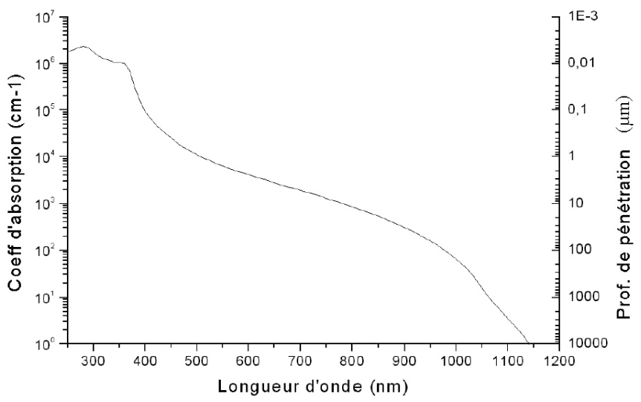
Figure 1.6 Coefficient d’absorption du silicium et profondeur de pénétration des photons en fonction de la longueur d’onde.
L’interaction photon/électron au sein du semi-conducteur se traduit finalement par la génération d’une paire électron-trou, qui modifie localement la conductivité du matériau. Notons que nous situons dans un régime de faible injection, c'est-à-dire que la densité de porteurs photo générés est faible devant celle des porteurs majoritaires au sein du matériau. Ainsi cet excès de porteurs est plus sensible dans le cas des porteurs minoritaires (trou dans la région dopée p).La cellule photovoltaïque se comportant comme un générateur, il s’agit à présent de séparer ces deux types de porteurs pour éviter qu’ils ne se recombinent entre eux, et de les collecter dans un circuit électrique extérieur.
4.2. Fonctionnement d’une cellule photovoltaïque
Une cellule photovoltaïque est un dispositif qui permet de transformer l’énergie solaire en énergie électrique. Cette transformation est basée sur les trois mécanismes suivants :
- Absorption des photons (dont l’énergie est supérieure au gap) par le matériau constituant le dispositif.
- Conversion de l’énergie du photon en énergie électrique, ce qui correspond à la création de paires électron / trou dans le matériau semi-conducteur ;
- Collecte des particules générées dans le dispositif [7].
La conversion de l’énergie est le résultat de l’absorption des photons donnant lieu à la création de paires électron-trou. Un champ électrique permanent, au sein du matériau, assure une séparation rapide de ces porteurs pour éviter des phénomènes de recombinaison [8] .Ce champ peut être généré de plusieurs manières : par la jonction de deux semi-conducteurs de nature et de type différents (hétérojonction ),soit par la barrière de potentiel entre un métal et un semi-conducteur (diode schottky),ou encore à l’interface de zones d’un même semi-conducteur dont les concentrations en électrons libres sont différentes (homo-jonctions ou jonction p-n). Le matériau constituant la cellule photovoltaïque doit donc posséder deux niveaux d’énergie et être assez conducteur pour permettre l’écoulement du courant : d’où l’intérêt des semi-conducteurs pour l’industrie photovoltaïque.
Afin de collecter les particules générées, un champ électrique permettant de dissocier les pairs électron/trou créées est nécessaire. Pour cela, on utilise le plus souvent une jonction p-n. D’autres structures, comme les hétérojonctions et les diodes schottky peuvent également être utilisées.
Le fonctionnement des cellules photovoltaïques est illustré sur la figure 1.7 :
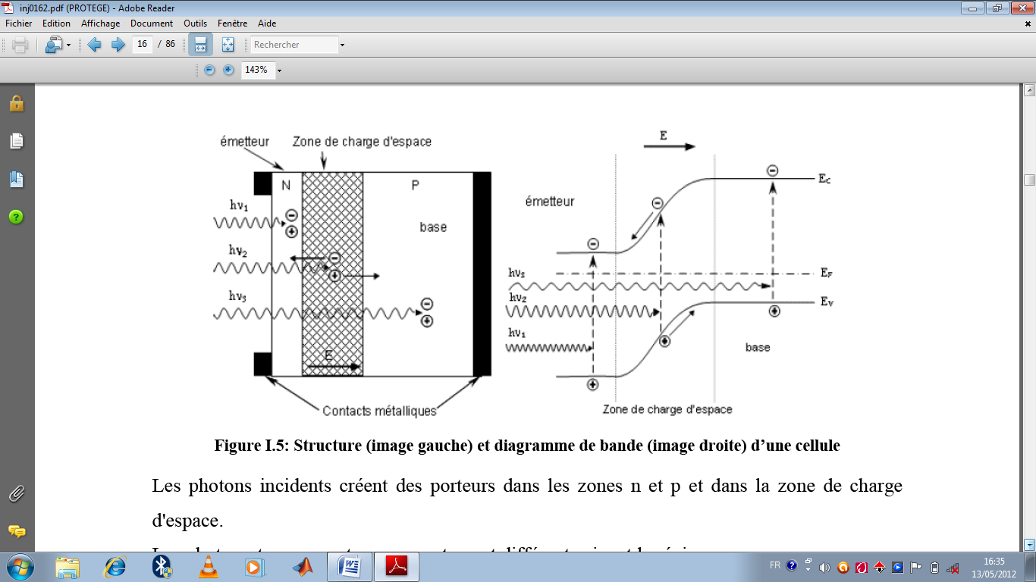
Figure 1.7 Structure (image gauche) et diagramme de bande (image droite) d’une cellule
Les photons incidents créent des porteurs dans les zones n et p dans la zone de charge d’espace.
Les photo-porteurs auront un comportement différent suivant la région :
- Dans al zone n ou p, les porteurs minoritaires qui atteignent la zone de charge d’espace sont « envoyés » par le champ électrique dans la zone p (pour les trous) ou dans la zone n (pour les électrons) où ils seront majoritaires.
On aura un photo-courant de diffusion ;
- Dans la zone de charge d’espace, les pairs électrons/trou créées par les photons incidents sont dissociées par le champ électrique : les électrons vont aller vers la région n, les
Trous vers la région p. On aura un photo-courant de génération .Ces deux contributions s’ajoutent pour donner un photo-courant résultant $I_{ph}$ .
C’est un courant de porteurs minoritaires.il est proportionnel à l’intensité lumineuse.
Le courant délivré sur une charge par une cellule photovoltaïque éclairée s’écrit :
I=$I_{ph}$- $I_{obs}$= $I_{ph}$ - $I_{0}$[exp ($\frac{V}{m V_{t}}$)-1] (1-1)
Avec:
$I_{0}$= Courant de saturation de la diode.
m: Facteur d’idéalité, compris entre 1 et 2.
${ V}_{t}$ : Tension thermique = k.$T_{c}$/q.
$T_{c}$: Température absolue de la cellule.
k : Constante de Boltzmann = 1,38.${10}^{-23}$J/K.
A partir de l’équation (I-1), on peut définir deux points importants de la courbe courant-tension (I=f(V)) :

- le courant de court circuit, lorsque la tension est nulle : $I_{sc}$=$I_{ph}$.
- la tension de circuit ouvert, lorsque le courant est nul. Elle s’écrit :
$V_{oc}$= $\frac{m k T_{c}}{q}$ ln (1+$\frac{I_{ph}}{I_{0}}$) (1-2)
On peut déduire de cette expression un schéma équivalent, comme le montre la figure (1.8) :
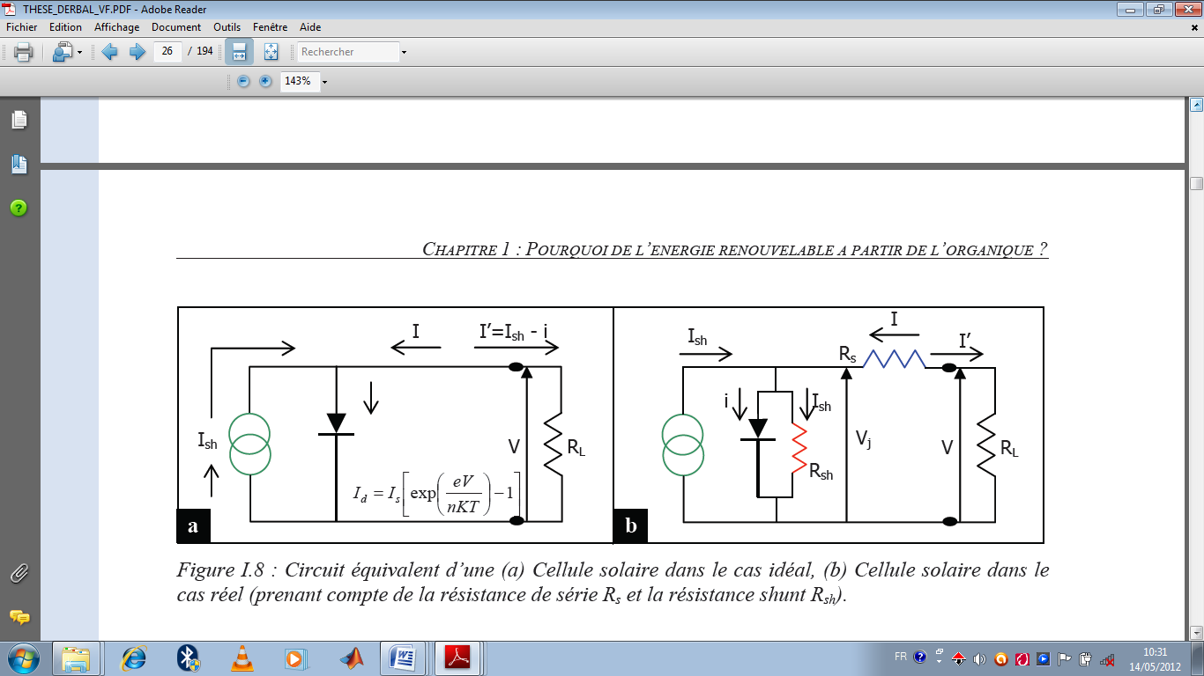
Figure 1.8 Circuit équivalent d’une (a) Cellule solaire dans le cas idéal, (b) Cellule solaire dans le cas réel (prenant compte de la résistance de série $R_{s}$ et la résistance shunt$R_{sh}$) [9].

La diode modélise le comportement de la cellule dans l'obscurité. Le générateur de courant modélise le courant $I_{ph }$généré par un éclairement.
Enfin, les deux résistances modélisent les pertes internes :
- Résistance série $R_{s}$ : modélise les pertes ohmiques du matériau.
- Résistance shunt $R_{sh}$ : modélise les courants parasites qui traversent la cellule.
L’équation de la caractéristique I-V devient alors :
I=$I_{ph}$ - $I_{0}$[exp ($\frac{V+ I. R_{s}}{m . V_{t}}$)-1] -$\frac{V+ I. R_{s}}{ R_{sh}}$ (1-3)
Et on remarque que le courant de court-circuit (condition V = 0) n’est plus strictement égal à $I_{ph}$ .
4.3. Grandeurs caractéristiques
Le courant débité par la cellule photovoltaïque, sous éclairement, est la somme du courant d'obscurité de la diode et du courant photo-généré; il s'écrit:
I (V) = $I_{obsc} (V)$ -$I_{ph}$ (1-4)
Avec :
- $I_{ph}$ : Courant photogénéré et $I_{obsc}$ : courant d'obscurité
Ainsi, il existe deux courants opposés au sein de la cellule : le courant$I_{ph }$, obtenu par éclairement, contribue au courant inverse de la diode et le courant d’obscurité$I_{obsc}$, direct, résulte de la polarisation du composant.
Les caractéristiques sous obscurité et sous éclairement sont représentées sur la figure (1.9).
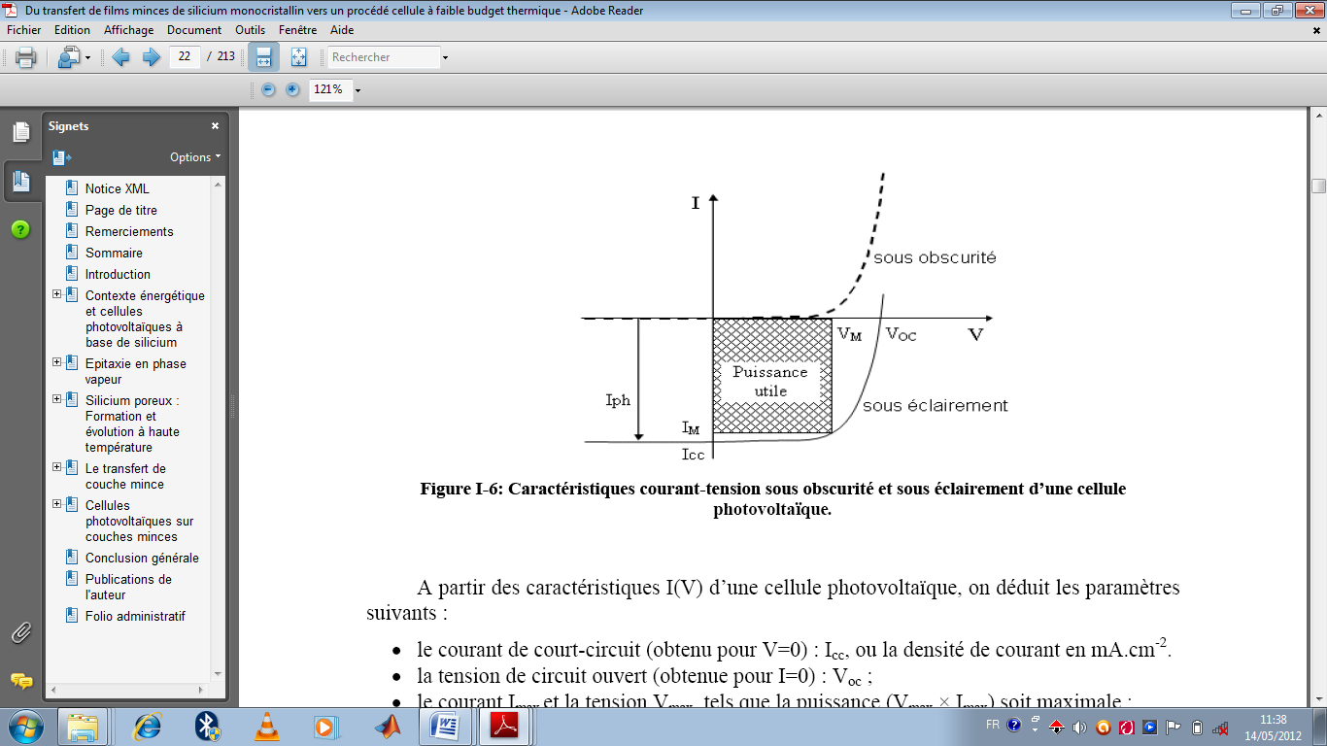
Figure 1.9 Caractéristiques courant-tension sous obscurité et sous éclairement d’une cellule photovoltaïque.

A partir des caractéristiques I(V) d’une cellule photovoltaïque, on déduit les paramètres Suivants :
- le courant de court-circuit (obtenu pour V=0) : $I_{sc}$; ou la densité de courant en mA.${cm}^{-2}$
- la tension de circuit ouvert (obtenue pour I=0) : $V_{oc}$ ;
- le courant $I_{max}$ et la tension$V_{max}$, tels que la puissance ($I_{max } . V_{max}$) soit maximale.
- le facteur de forme FF :
FF = $\frac{ V_{m . }I_{m}}{V_{oc . }I_{sc}}$ (1-5)
Il rend compte des effets des résistances série et parallèle. Des valeurs proches de 0,80 sont très convenables.
- le rendement de conversion η :
η = $\frac{I_{m .V_{m} }}{G.S}$ (1-6)
Avec G, puissance de l'éclairement reçue par unité de surface), surface (1000 W/m² dans les conditions normalisées) et S, surface de la cellule photovoltaïque.

5. Les différents types de matériaux de fabrications des cellules photovoltaïques
5.1. Silicium monocristallin
Les cellules en silicium monocristallin représentent la première génération des générateurs photovoltaïques. Pour les fabriquer, on fond du silicium en forme de barreau. Lors d’un refroidissement lent et maîtrisé, le silicium se solidifie en ne formant qu'un seul cristal de grande dimension [10]. On découpe ensuite le cristal en fines tranches qui donneront les cellules. Ces cellules sont en général d'un bleu uniforme.
Durée de vie : 20 à 30 ans.
- avantages :
- bon rendement, de 12% à 18%.
- bon ratio Wc/m² (environ 150 Wc/m²) ce qui permet un gain de place si nécessaire.
- nombre de fabricants élevé.
- inconvénients :
-  coût élevé.
-  rendement faible sous un faible éclairement.
5.2. Silicium polycristallin (multicristallin)
Pendant le refroidissement du silicium dans une lingotière, il se forme plusieurs cristaux. La cellule photovoltaïque est d'aspect bleuté, mais pas uniforme, on distingue des motifs créés par les différents cristaux.
- avantage :
- cellule carrée (à coins arrondis dans le cas du Si monocristallin) permettant un meilleur foisonnement dans un module.
- moins cher qu’une cellule monocristalline.
- inconvénient :
- moins bon rendement qu’une cellule monocristalline : 11 à 15%.
- ratio Wc/m² moins bon que pour le monocristallin (environ 100 Wc/m²)
- rendement faible sous un faible éclairement.
Ce sont les cellules les plus utilisées pour la production électrique (meilleur rapport
qualité-prix). Durée de vie : 20 à 30 ans.
5.3. Silicium amorphe
Le silicium lors de sa transformation, produit un gaz, qui est projeté sur une feuille de verre. La cellule est gris très foncé. C'est la cellule des calculatrices et des montres dites "solaires".
- avantage :
- fonctionne avec un éclairement faible ou diffus (même par temps couvert).
- un peu moins chère que les autres technologies.
- intégration sur supports souples ou rigides.
- inconvénients :
- rendement faible en plein soleil, de 6% à 8%.
- nécessité de couvrir des surfaces plus importantes que lors de l’utilisation de silicium cristallin (ratio Wc/m² plus faible, environ 60 Wc/m²).
- performances qui diminuent avec le temps (environ 7%).
6. Influence des conditions atmosphériques et de certains paramètres sur le comportement de la cellule PV
6.1. Influence de l’éclairement
A température constante, la caractéristique I = f(V) dépend fortement de l’éclairement :
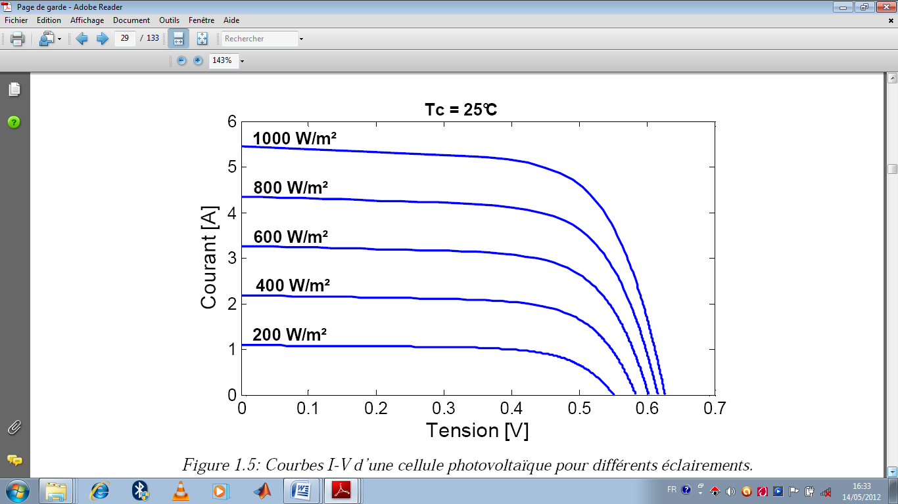
Figure 1.10 Courbe I-V d’une cellule photovoltaïque pour différents éclairements.
Sur ces courbes, on remarque que la puissance maximum délivrée par la cellule augmente avec l’éclairement.
6.2. Influence de la température
Pour un éclairement fixé, les caractéristiques I = f(V) et P = f(V) varient avec la température de la cellule photovoltaïque :
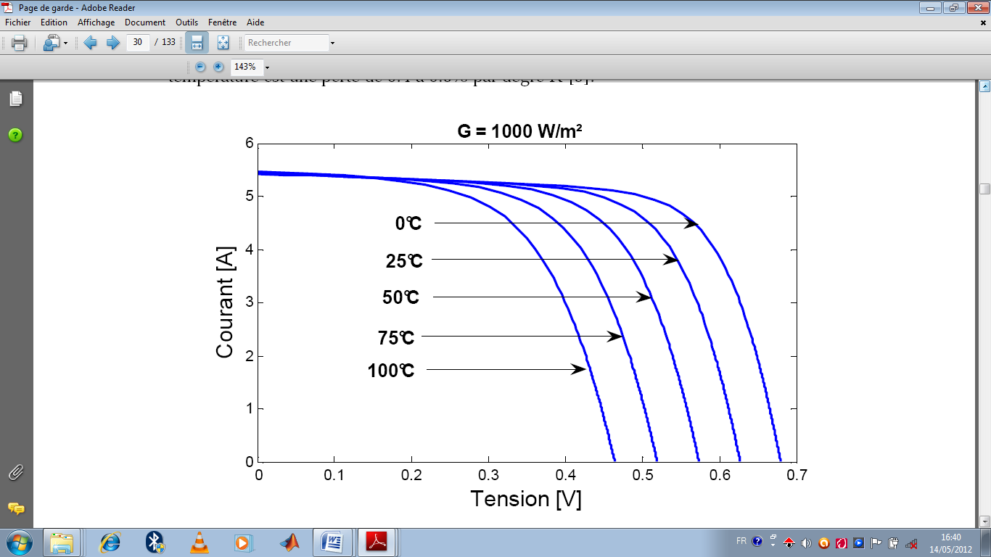
Figure 1.11 Courbes I-V d’une cellule photovoltaïque en fonction de la température.
6.3. Influence de la résistance série $R_{s}$
La résistance série caractérise les pertes par effets Joule de la résistance propre du semi-conducteur et les pertes à travers les grilles de collectes et les mauvais contactes ohmiques de la cellule. Les contactes semi conducteur-électrodes à résistance élevée abaissent appréciablement la tension et le courant de sortie ce qui va limiter le rendement de conversion.
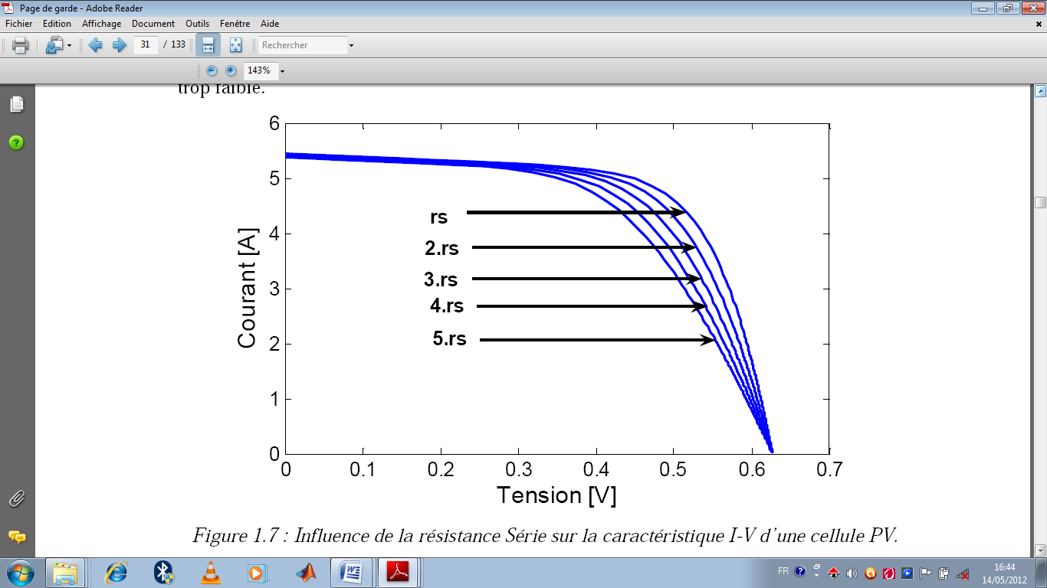
$$3.R_{s}$$
$$2.R_{s}$$
$$4.R_{s}$$
$$5.R_{s}$$
$$R_{s}$$
Figure 1.12 Influence de la résistance série sur la caractéristique I-V d’une cellule PV.
6.4. Influence de la résistance parallèle $R_{sh}$
La résistance parallèle (ou shunt) caractérise les pertes par recombinaison des porteurs dues aux défauts structurales du matériau épaisseurs des régions N et P et de la zone de charge et d’espace.
L’existence de fissures et de défaut de structures complexes devient le siège de phénomène physique assimilable aussi à une résistance parallèle$R_{sh}$. L’ordre de grandeur de la résistance parallèle pour une cellule au Si : $R_{sh}$ = 10² à${ 10}^{4} Ω$ . $R_{sh}$ Augmente avec le groupement série de cellules solaires et diminue avec une connexion parallèle.
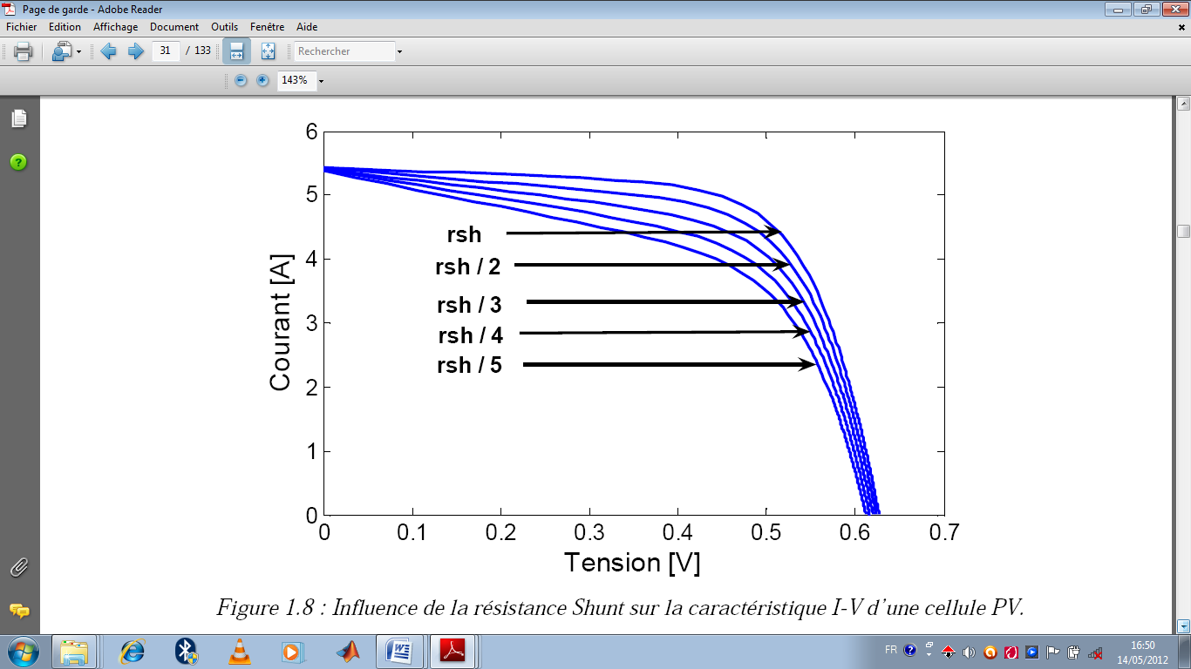
$$4.R_{sh}$$
$$2.R_{sh}$$
$$3.R_{sh}$$
$$R_{sh}$$
$$5.R_{sh}$$

Figure 1.13 Influence de la résistance Shunt sur la caractéristique I-V d’une cellule PV.
6.5. Influence du facteur d’idéalité et du courant de saturation
Le facteur d’idéalité et le courant de saturation sont des paramètres technologiques propres à la jonction. L’effet de leurs variations sur la courbe I-V ressemble à l’effet de la température (figures 1.14 et 1.15). Une légère augmentation du facteur d’idéalité induit une augmentation de la tension de circuit ouvert, alors que l’augmentation du courant de saturation provoque une diminution de la tension de circuit ouvert. Par contre, dans les deux cas, le courant de court circuit n’est pas affecté.
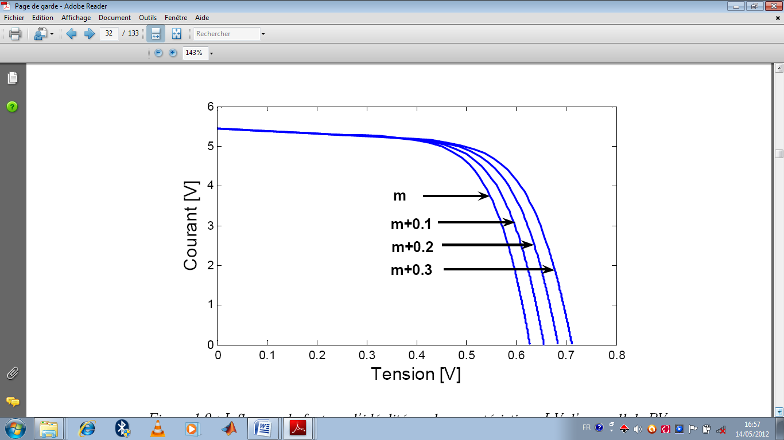
Figure 1.14 Influence du facteur d’idéalité sur la caractéristique I-V d’une cellule PV.
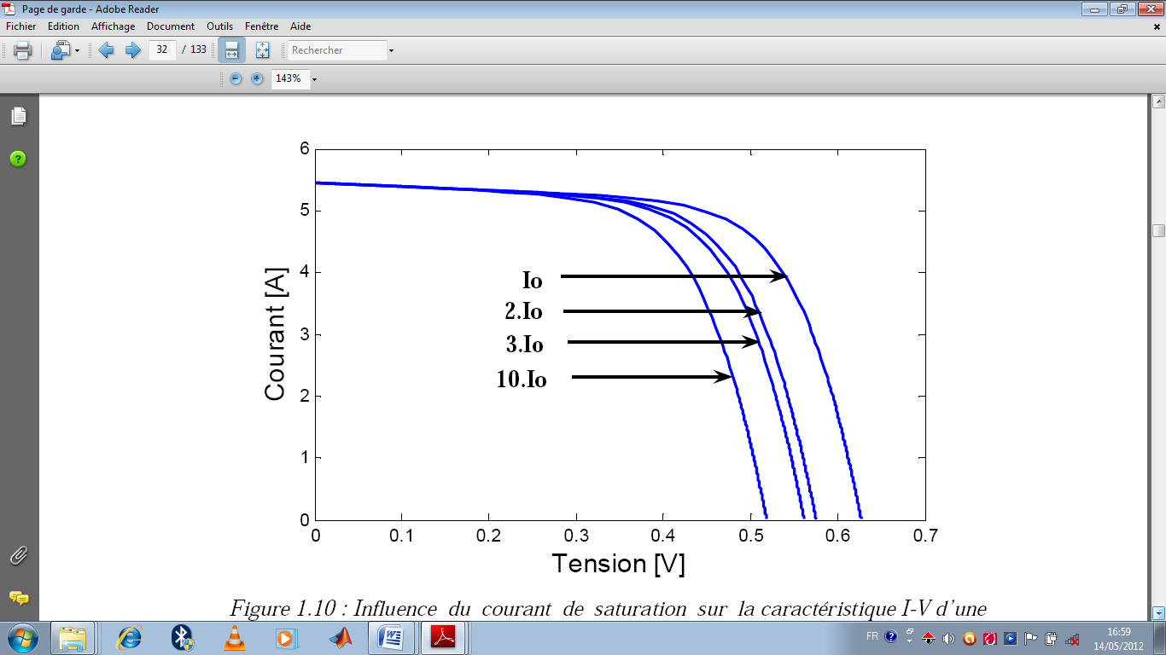
Figure 1.15 Influence du courant de saturation sur la caractéristique I-V d’une cellule PV.

7. Définition de la puissance de crête
Par définition, la puissance de crête représente la puissance maximum fournie par une cellule lorsque l’éclairement G = 1000W/m², la température T= 25°C et une répartition spectrale du rayonnement dit AM 1.5.
L’unité de cette puissance est le Watt crête, noté Wc.
Les constructeurs spécifient toujours la puissance de crête d’un panneau photovoltaïque. Cependant, cette puissance est rarement atteinte car l’éclairement est souvent inférieur à 1000W/m² et la température des panneaux en plein soleil dépassent largement les 25°C.
8. Architecture d’un générateur photovoltaïque
Dans des conditions d’ensoleillement standard (1000W/m² ; 25°C ; AM1.5), la puissance maximale délivrée par une cellule silicium de 150 cm² est d'environ 2.3 Wc sous une tension de 0.5V. Une cellule photovoltaïque élémentaire constitue donc un générateur électrique de faible puissance insuffisante en tant que telle pour la plupart des applications domestiques ou industrielles [5].
Les générateurs photovoltaïques sont, de ce fait réalisés par association, en série et/ou en parallèle, d'un grand nombre de cellules élémentaires.
a) Association en série
Une association de ns cellules en série permet d’augmenter la tension du générateur photovoltaïque (GPV). Les cellules sont alors traversées par le même courant et la caractéristique résultant du groupement série est obtenue par addition des tensions élémentaires de chaque cellule.
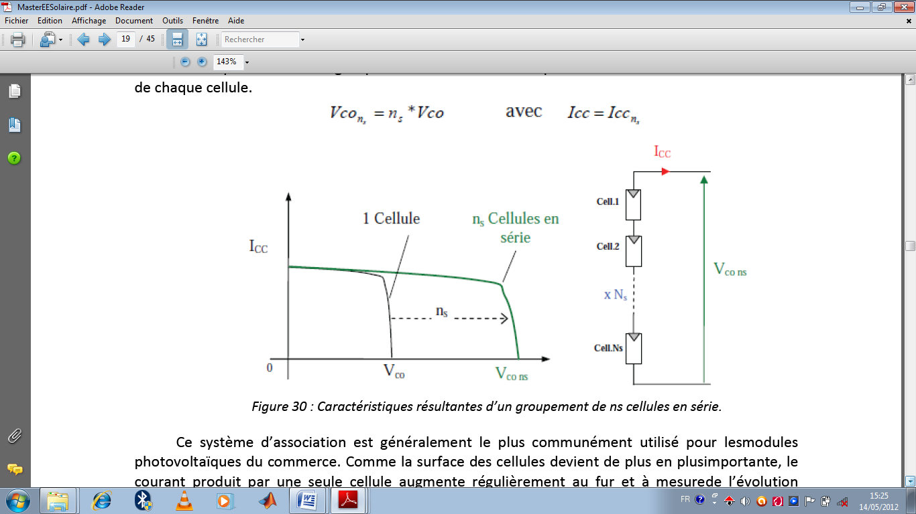
Figure 1.16 Caractéristiques résultantes d’un groupement de ns cellules en série.
Ce système d’association est généralement le plus communément utilisé pour les modules photovoltaïques du commerce. Comme la surface des cellules devient de plus en plus importante, le courant produit par une seule cellule augmente régulièrement au fur et à mesure de l’évolution technologique alors que sa tension reste toujours très faible. L’association série permet ainsi d’augmenter la tension de l’ensemble et donc d’accroître la puissance de l’ensemble. Les panneaux commerciaux constitués de cellules de première génération sont habituellement réalisés en associant 36 cellules en série ($V_{cons}$=0.6V*36=21.6V) afin d’obtenir une tension optimale du panneau $V_{opt}$ proche de celle d’une tension de batterie de 12V (à puissance maximale). Les modules en série sont souvent appelés des strings. Malheureusement, les cellules ou modules ne sont pas tous absolument identiques. Le courant total s'oriente alors à la cellule ou au module le plus faible. Ce phénomène est appelé mismatching.
b) Association en parallèle
D’autre part, une association parallèle de $n_{p}$ cellules est possible et permet d’accroître le courant de sortie du générateur ainsi créé. Dans un groupement de cellules identiques connectées en parallèle, les cellules sont soumises à la même tension et la caractéristique résultant du groupement est obtenue par addition des courants.
$I_{sc np}$= $n_{p}$* $I_{sc}$ avec $V_{oc np }$ = $V_{oc}$

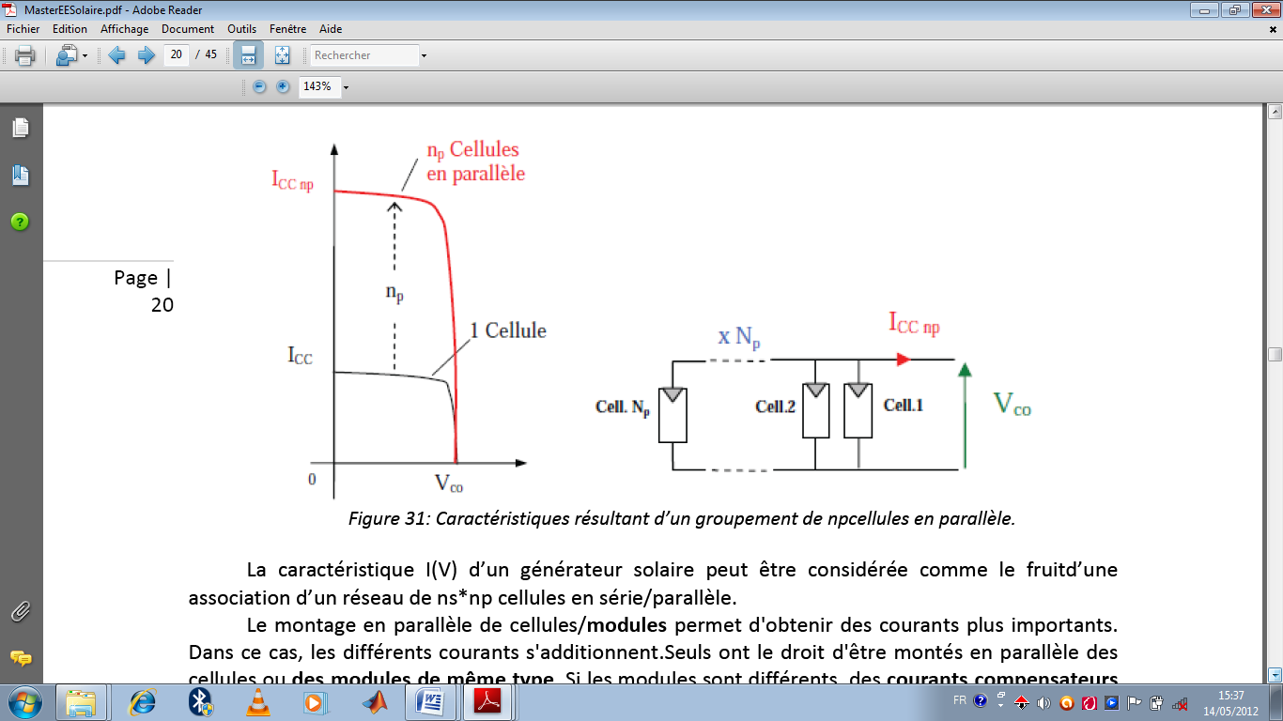
Figure 1.17 Caractéristiques résultant d’un groupement de $n_{p}$ cellules en parallèle.
La caractéristique I(V) d’un générateur solaire peut être considérée comme le fruit d’une association d’un réseau de $n_{s}$ * $n_{p}$ cellules en série/parallèle. Le montage en parallèle de cellules/modules permet d'obtenir des courants plus importants. Dans ce cas, les différents courants s'additionnent. Seuls ont le droit d'être montés en parallèle des cellules ou des modules de même type. Si les modules sont différents, des courants compensateurs risquent de détruire les modules

9. Conclusion
Dans ce chapitre, nous commençons par quelques notions sur le rayonnement solaire, et nous avons expliqué sur le fonctionnement de la cellule photovoltaïque, ensuite étudié la technologie photovoltaïque, l’influence des conditions atmosphériques et de certains paramètres sur le comportement de la cellule PV et aperçus sur l’architecture d’un générateur photovoltaïque (l’association de la cellule série et parallèle),parmi lesquelles on a parlé sur la modélisation d’un système photovoltaïque dans le chapitre suivant.

CHAPITRE II
MODELISATION DES CARACTERISTIQUES I-V d’un dispositif photovoltaïque

1. Introduction
Le capteur photovoltaïque est décrit par ses caractéristiques courant tension (I=f(V)) figure 2.1. Cette modélisation est utilisée généralement pour approximer la sortie du capteur (tension, courant) en fonction de deux entrées qui sont la température et l’éclairement reçu par le capteur figure 2.2. Le courant généré par le module photovoltaïque à une tension donnée dépend uniquement de l’éclairement et de la température de la cellule.
A température et éclairage constants, le rendement d’une cellule solaire dépend de la charge dans le circuit électrique. En circuit ouvert ($R_{c}$ = 0, I = 0, V =$V_{oc}$) ou en court-circuit ($R_{c}$ = 0, I =$I_{sc}$, V= 0), aucune énergie n’est transmise à l’extérieur. Entre ces deux extrêmes, il existe une valeur optimale $R_{opt}$ de la résistance de charge $R_{c}$ pour laquelle la puissance
P = $V_{max}$*$I_{max}$ fournie par la cellule solaire à la résistance de charge est maximale, et vau$P_{max}$ .
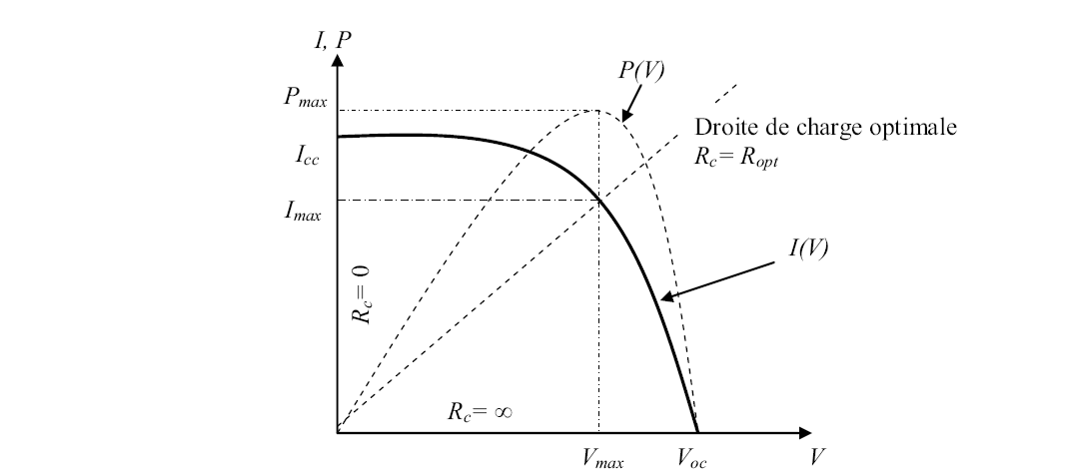
$$I_{sc}$$
Figure 2.1 Caractéristiques type d’un générateur photovoltaïque.
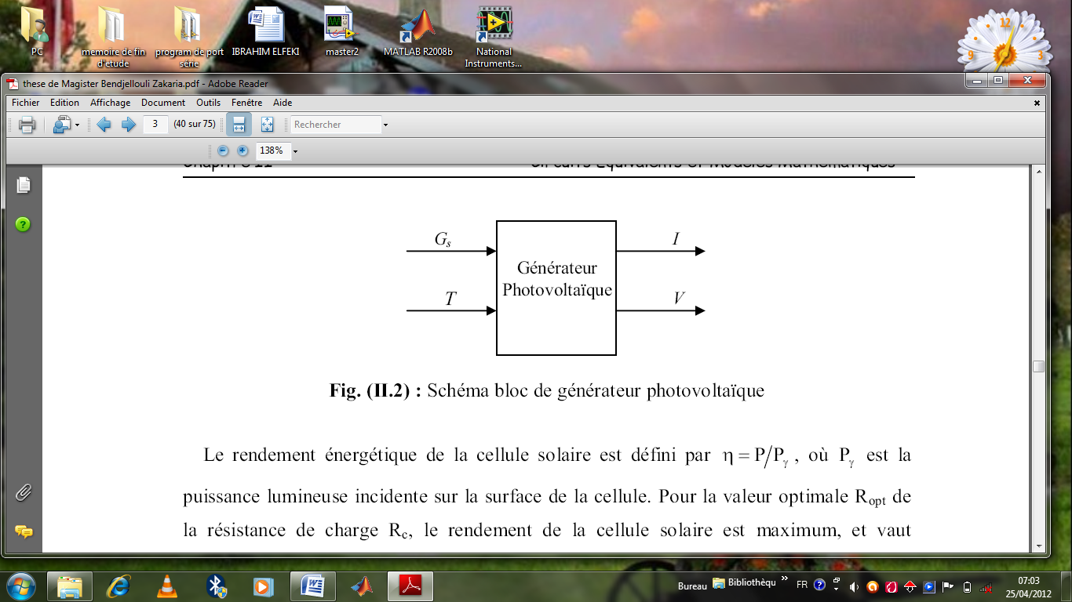
Figure 2.2 Schéma bloc de générateur photovoltaïque

Le rendement énergétique de la cellule solaire est défini par$η ƞ= \frac{P}{P_{γ}}$, où $P_{γ}$ est la puissance lumineuse incidente sur la surface de la cellule. Pour la valeur optimale $R_{opt}$ de la résistance de charge$R_{c}$, le rendement de la cellule solaire est maximum, et vaut
$η_{max}= \frac{P_{max}}{P_{γ}}$ . La valeur $R_{opt}$ n’est pas une constante caractéristique pour une cellule donnée, mais dépend du spectre du rayonnement incident et de la température de la jonction. En fait, le rendement diminue lorsque la température augmente, ce qui conduit parfois à construire des capteurs hybrides résultant de la combinaison d’un capteur thermique et d’une cellule solaire, qui permettent de produire simultanément de l’eau chaude et d’augmenter le rendement photovoltaïque en refroidissant la cellule.
La puissance fournie par la cellule solaire (P =V. I) et son rendement ( $ηƞ= \frac{P}{P_{γ}}$ ) dépendent du matériau utilisé et de la technologie de fabrication (silicium amorphe, silicium polycristallin, silicium monocristallin), de la géométrie de la jonction (épaisseur des couches, multicouches, etc.) et des paramètres extérieurs (température, spectre et puissance du rayonnement incident, circuit électrique extérieur connecté à la cellule, etc.) [11].

2. Modèles de la caractéristique I-V en polarisation direct
Il existe plusieurs modèles mathématiques qui décrivent le fonctionnement d’un dispositif photovoltaïque en polarisation directe (sous éclairement), certains sont simples ne mettant en œuvre que peu de paramètres, d’autres sont complexes mais décrivent au mieux le dispositif PV.
2.1. Modèle électrique d’un générateur photovoltaïque (modèle implicite)
Pour trouver le modèle du générateur photovoltaïque, il faut tout d’abord retrouver le circuit électrique équivalent à cette source. De nombreux modèles mathématiques, ont été développés pour représenter leur comportement très fortement non linéaire qui résulte de celui des jonctions semi-conductrices qui sont à la base de leurs réalisations.
On présentera deux modèles du GPV:
- Modèle à une diode.
- Modèle à deux diodes.
2.1.1. Modèle à une diode
Le fonctionnement d’un module photovoltaïque est décrit par le modèle « standard» à une diode, établit par Shokley pour une seule cellule PV, est généralisé à un module PV en le considérant comme un ensemble de cellules identiques branchées en série ou en parallèle [10].
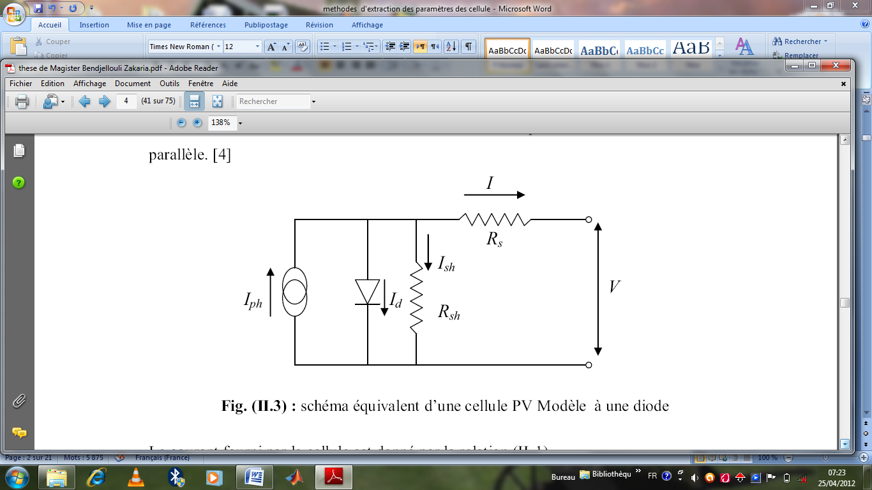
Figure 2.3 schéma équivalent d’une cellule PV Modèle à une diode.

Le courant fourni par la cellule est donné par la relation (2.1) :
I = $-I_{ph}+\frac{V-R_{s }.I}{R_{sh}}+I_{s}$[exp {$\frac{q(V-R_{s }I)}{mKT}$} -1] (2.1)
Où :
- I : Courant fourni par la cellule [A].
- V : Tension à la borne de la cellule [V].
- $I_{ph}$ : Photocourant [A], proportionnel à l’irradiance$G$, avec correction selon T.
- $I_{sc}$ : Courant de saturation de la diode [A], dépendant de la température [A].
- $R_{s}$ : Résistance série [$Ω$].
- $R_{sh}$ : Résistance shunt (ou parallèle)$[Ω$].
- q : Charge de l’électron = 1.602. ${10}^{-19}$ Coulomb.
- k : Constante de Boltzmann = 1.38.${10}^{-23}$ J/K.
- m : Facteur de qualité de la diode, normalement compris entre 1 et 2.
- T : Température effective de la cellule [Kelvin].
Il faut noter que ces deux résistances sont liées à la technologie d’élaboration des électrodes. Il faut minimiser$R_{s}$ de telle sorte que $R_{sh}$ soit très important.
Le photo courant$I_{ph}$ varie avec l’irradiance, il est déterminé par rapport à des valeurs données aux conditions de référence:
$I_{ph}=\frac{G}{G_{ref}}.[I_{ph-ref}$+$α_{Ics}$(T-$T_{ref})]$ (2.2)
Où :
- $G$et $G_{ref}$ : irradiance effective et de référence [W/m²].
- T et $T_{ref}$ : Température effective et de référence [K].
- $α_{Isc}$ : Coefficient de température de la photo courant (ou courant de court circuit), il est souvent donné par le fabricant, il est en général positif mais très faible.
Le courant de saturation de la diode est supposé variable avec la température selon l’expression :
$I_{sc}=I_{sc-ref} .{(\frac{T}{T_{ref}})}^{3}$. exp[($\frac{q.E_{g}}{m.K}$ ).($\frac{1}{T_{ref}}$) - ($\frac{1}{T}$)] (2.3)
Où :
- $E_{g}$ : Energie de Gap de la cellule. (Silicium cristallin Eg = 1.12 eV, Silicium amorphe
- $E_{g}$ = 1.7 eV, CIS = 1.03 eV, CdTe = 1.5 eV).
Les conditions de référence T_{ref} et${ G}_{ref}$ sont les conditions extérieures pour lesquelles sont spécifiées les données de base utilisées pour l’établissement du modèle ($V_{oc}$,$I_{sc}$,$V_{max}$, $I_{max}$), se sont soit les spécifications du fabricant, toujours données aux STC (Standard Test Conditions, 1000 W/m², 25°C, spectre AM1.5), soit des valeurs issues d’une mesure du module.
2.1.2. Modèle à deux diodes
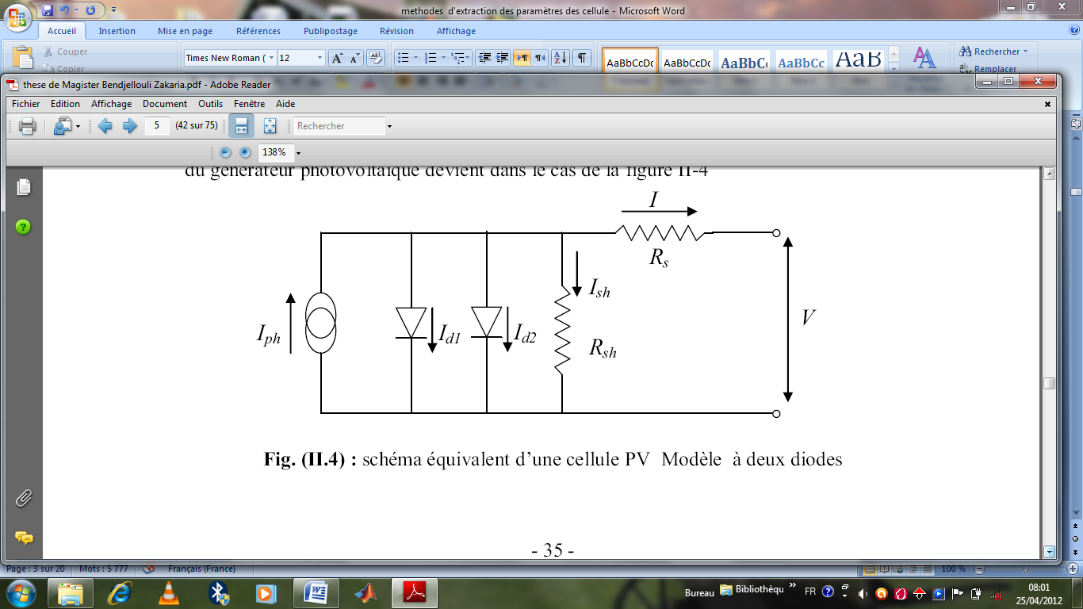
Nous avons, cette fois-ci, deux diodes pour représenter les phénomènes de polarisation de la jonction PN [12]. Ces diodes symbolisent la recombinaison des porteurs minoritaires, d’une part en surface du matériau et d’autre part dans le volume du matériau. Le schéma du générateur photovoltaïque devient dans le cas de la figure (2.4).

Figure 2.4 schéma équivalent d’une cellule PV modèle à deux diodes
Le courant fourni par la cellule est donné par la relation (2.4) :
I=${-I}_{ph}+\frac{V- R_{s }.I}{R_{sh}}+ I_{01 }[\exp\left\{\frac{q(V-R_{s }I}{KT}\right\}-1]$+$I_{02}\{\exp\left\{\frac{q(V-R_{s }I}{2KT}\right\}-1$] (2.4)
2.2. Modèle explicite
Ce modèle est déduit après certaines approximations effectuées sur le modèle à une diode et ne nécessite que trois points significatif de la courbe I-V: le courant de court-circuit ($I_{sc}$), la tension de circuit ouvert ($V_{oc}$), le courant $I_{mp}$et la tension $V_{mp}$au point de puissance optimale [13]. La caractéristique I-V est décrite par :
I= $I_{sc}$ [1-$C_{e1}$(exp ($\frac{V}{C_{e2 V_{oc} }})-1)]$ (2.5)

Où $C_{e1}$ et $C_{e2}$ sont des coefficients liés au courant de court-circuit, à la tension de circuit ouvert et au courant et tension au point de puissance maximale par les relations suivantes :
$C_{e1}$= (1-$\frac{I_{mp}}{I_{sc}}$) exp ($\frac{{-V}_{mp}}{C_{e2 V_{oc} }}$) (2.6)
$C_{e2}$= $\frac{\frac{V_{mp } }{V_{oc } }-1 }{\ln{(1- }\frac{I_{mp }}{I_{sc} } )}$ (2.7)
Il existe d’autres modèles mathématiques décrivant le fonctionnement du générateur PV développés pour des besoins spécifiques en considérant certaines approximations comme le modèle d’Akbaba ou le modèle de Green.
3. Modèles mathématiques
En ce qui concerne la modélisation des capteurs PV, l’étude bibliographique a fait ressortir qu’il existe deux approches. La première nécessite d’effectuer des mesures sur le capteur PV une fois installé. C’est le cas des modèles ‘Sandia’ et Cenerg’. La deuxième approche consiste à se baser uniquement sur les données fournies par les constructeurs, ce qui est le cas du modèle ‘Madison’.
3.1. Modèle Sandia
Le Sandia National Laboratory (Albuquerque, USA) a élaboré un modèle de capteur PV, permettant à la fois de tester des capteurs ainsi que d’estimer leur productivité [King, 1997] [Whitaker, 1997]. Les principaux avantages du modèle sont les suivants [14] :
- La variation du spectre solaire en fonction de la position du soleil dans le ciel, et son influence sur le rendement photovoltaïque, est prise en compte
- Le modèle prend aussi en compte l’angle d’incidence du rayonnement direct sur le capteur PV. La face avant du module PV étant en général composée d’une vitre, celle-ci ne laisse pas passer le rayonnement de la même manière suivant l’angle d’incidence du rayonnement. Ce phénomène apparaît dès que l’angle d’incidence (par rapport à la normale au module PV) dépasse 60° ;
- La méthode permet de prendre en compte le fait que les STC (Standard Test Conditions), c’est à dire les conditions de références suivants lesquelles les grandeurs représentant le module sont mesurées par les constructeurs, sont bien différentes des conditions normales de fonctionnement. Dans ces conditions de référence, la température de fonctionnement des cellules PV est égale à 25°C, ce qui correspond à une température ambiante aux alentours de 0°C, ce qui est rarement le cas dans la pratique ; Le modèle peut s'appliquer à la caractérisation d'un capteur PV constitué de plusieurs modules. Les équations déterminantes sont les suivantes :
$I_{sc}$= $\frac{G}{G_{r}} f_{1}\left(AM\right)f_{2}$ ($β$) ($I_{scr}$+ $α_{Isc}$($T_{j}$-$T_{jr}))$ (2.8)
$I_{mp}$= $C_{0}+G_{e}$ ($I_{MPr}$+ $α_{IMP}$($T_{j}$-$T_{jr}))$ (2.9)
$V_{OC}$= $V_{OCr}+G_{1}\ln\left(G_{e}\right)+μ_{Isc}$ ($T_{j}$-$T_{jr})$ (2.10)
$V_{MP}$= $V_{MPr}+C_{2}\ln\left(G_{e}\right)+C_{3}{[\ln\left(G_{e}\right)]}^{2}+ β_{VMP}$ ($T_{j}$-$T_{jr})$ (2.11)
$G_{e}= \frac{I_{sc}}{I_{scr}}$ (2 .12)
Avec :
- G : rayonnement incident (W/m²).
- $T_{j}$ : Température de jonction (K).
AM : nombre d’air-masse.
- $β$: Angle d’incidence entre le rayonnement direct du soleil et la normale au plan du capteur.
- $G_{r}$ : rayonnement de référence (1000 W/m²).
- $T_{jr}$: Température de jonction référence (25°C).
- $f_{1}$ : Fonction du nombre d’air-masse,
- $f_{2}$: Fonction de l'angle d'incidence $β$ du rayonnement sur le capteur PV.
- $I_{scr}$ : Intensité de court-circuit de référence.
- $V_{OCr}$ : Tension de circuit ouvert de référence.
- $V_{MPr}$: Tension de puissance maximale de référence.
- $I_{MPr}$: Intensité de puissance maximale de référence.
- ${ α}_{Isc}$ : Coefficient de dépendance en température du courant de court circuit.
- ${ β}_{Voc}$ : Coefficient de dépendance en température du de la tension de circuit ouvert.
- $β_{VMP}$ : Coefficient de dépendance en température de la tension de puissance maximale.
- $α_{IMP}$ : Coefficient de dépendance en température du courant de puissance maximale.
$C_{0}$,$C_{1}$,$C_{2}$, $C_{3}$ : Coefficients déterminés expérimentalement.
L'hypothèse qui est utilisée est que les grandeurs$V_{OC}$, $V_{MP}$ et $I_{mp}$ sont en fonction uniquement de$I_{sC}$, et de la température de fonctionnement des cellules TJ. Autrement dit, la courbe caractéristique I(V) (qui donne le courant I en fonction de la tension V aux bornes du capteur) est connue pour un couple ($T_{j}$,$I_{sC}$) donné et ne dépend ni de la distribution spectrale du rayonnement incident (fonction de AM) ni de sa distribution angulaire (fonction de l’angle$β$).
- Les paramètres de la liste ci-dessus tels que $G_{r}$, $T_{jr}$, $I_{scr}$, $V_{OCr}$, $V_{MPr}$, $I_{mpr}$, $α_{Isc}$, $β_{Voc}$, $β_{VMP}$, $α_{IMP}$ Sont à déterminer expérimentalement pour un module PV, et sont ensuite calculés simplement par proportionnalité suivant les lois de l’électricité pour l’ensemble (ou champ) de modules. Les fonctions f1 et f2 sont des polynômes du${ 5}^{ème}$ degré, les coefficients de ces polynômes étant déterminés expérimentalement. Quant aux coefficients$C_{0}$,$C_{1}$,$C_{2}$, $C_{3}$, ceux-ci sont déterminés expérimentalement sur l’ensemble du champ de module. Ces coefficients intègrent alors les pertes dues :
- Aux dissymétries : les courbes caractéristiques de chaque module peuvent ne pas correspondre, ce qui entraîne des déséquilibres électriques.
- Aux connections entre modules.
- A la présence de diodes anti-retour.
Le principal avantage de ce modèle est qu’il permet de prendre en compte les différentes pertes électriques mentionnées ci-dessus. Cependant celui-ci nécessite d’effectuer des mesures sur le capteur une fois installé.

4. Conclusion
L’objectif de la modélisation des panneaux solaires est évidemment de décrire leurs comportements dans toutes les conditions d'utilisation. Dans ce chapitre on a présenté les différentes modèles de la caractéristique I-V en polarisation direct ; modèle à une diode et deux diodes (modèle implicite), un autre modèle explicite ce modèle on déduit après certain approximations, et un exemple sur les modèles mathématiques (modèle Sandia).

CHAPITRE III
METHODES D’EXTRACTION DES PARAMETRES DES CARACTERSTIQUE I-V

1. Introduction
En polarisation directe, les modèles les plus utilisés sont le modèle à une diode et le modèle à deux diodes. Ces deux derniers sont définis par des équations implicites comportant un certain nombre de paramètres qui ne sont généralement pas donnés par les fabricants. Donc, des techniques d’extraction sont nécessaires. Les algorithmes d’extraction des paramètres de ces modèles à partir d’une caractéristique I-V mesurée. Dans ce chapitre nous donnerons les méthodes d’extraction des paramètres pour les différents modèles.
2. Extraction des paramètres des modèles de la caractéristique I-V directe
Lorsqu’on dispose d’une caractéristique I-V mesurée pour un éclairement et une température donnés, il est facile de repérer les paramètres du modèle explicite ($I_{sc}$,$V_{oc}$ ,$I_{mp},$et $V_{mp}$). Mais pour les deux modèles implicites (modèle à une diode et modèle À deux diodes), des techniques d’extraction sont nécessaires.
2.1 Extraction des paramètres du modèle à une diode
A partir d’une courbe I-V obtenue expérimentalement pour un éclairement et une température donnés, on a à déterminer les valeurs des cinq paramètres suivants : $I_{ph}$,$I_{0}$, m,${ R}_{ s}$ et$R_{Sh}$.
En prenant certains points bien définis sur la courbe I-V, on peut utiliser les deux méthodes suivantes.
a) Méthode itérative à cinq points
Le principe est simple. En appliquant l’équation II-1 en cinq points bien choisis sur La courbe I-V mesurée pour un éclairement et une température donnés, on obtiendra un Système de cinq équations non linéaires à cinq inconnues qui représentent les cinq Paramètres qu’on peut déterminer par la résolution numérique du système. Ces cinq points doivent être : le point de court-circuit (0,$I_{sc })$, le point de circuit ouvert ($V_{oc}$,0), le point de puissance maximales ($V_{mp }$,$I_{mp}$)et deux autres points ($V_{x}$ ,$I_{x} )$ et ($V_{XX}$ ,$I_{xx } )$comme le montre la figure 3.1. $V_{x}$n est aux environs de $\frac{1}{2}$ $V_{oc}$ et $V_{xx}$ aux environs De $\frac{1 }{2}$($V_{oc}$-$V_{mp}$ ) [15].

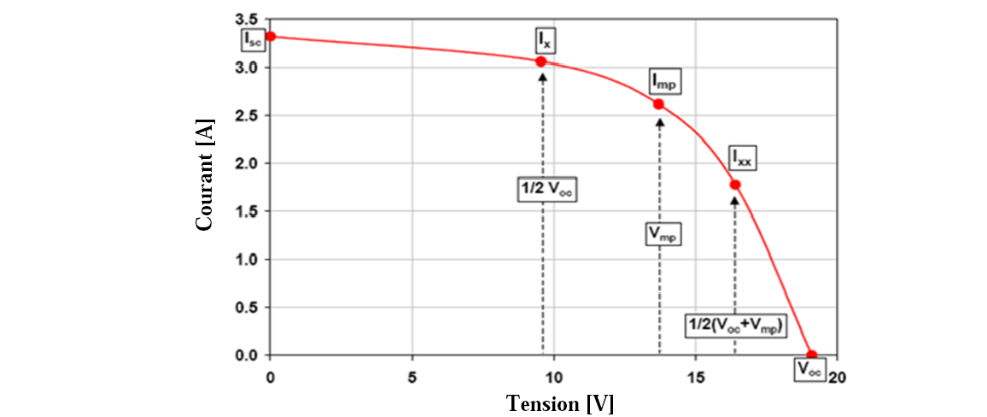
Figure 3.1 Les cinq points sur la courbe I-V utilisés pour calculer les paramètres du module PV par la méthode itérative à cinq points.
Donc, en réécrivant l’équation (1.1) sous la forme F (I, V)=0, aux cinq points considérés, les cinq équations du système sont les suivantes :
- $I_{sc }$-$I_{ph}$+ ${ I}_{0}$[exp ($\frac{{I }_{sc R_{s} } }{m N_{s V_{t}}}$) -1] +$\frac{{I }_{sc R_{s} } }{ R_{s }}$ = 0 (3.1)
- -$I_{ph}$+ ${ I}_{0}$[exp ($\frac{{V }_{oc } }{m N_{s V_{t}}}$)-1] +$\frac{V_{oc } }{ R_{sh }}$ = 0 (3.2)
- $I_{mp}$-$I_{ph}$+ ${ I}_{0}$[exp ($\frac{{V }_{mp }+I_{mp}.R_{s } }{m N_{s V_{t}}}$)-1] +$\frac{{V }_{mp I_{mp .R_{s }} } }{ R_{sh }}$ =0 (3.3)
- $I_{x}$- $I_{ph}{+ I}_{0}$[exp$(\frac{{V }_{x }+I_{x}.R_{s } }{m N_{s V_{t}}}$)-1] +$\frac{{V }_{x I_{x .R_{s }} } }{ R_{sh }}$ = 0 (3.4)
- $I_{xx}$- $I_{ph}{+ I}_{0}$[exp$(\frac{{V }_{xx }+I_{xx}.R_{s } }{m N_{s V_{t}}}$) -1] +$\frac{V_{xx +I_{xx R_{s}}}}{R_{sh}}$= 0 (3.5)
Les équations allant de (3.1) à (3.5) constituent donc un système non linéaire qu’on peut résoudre avec des méthodes itératives connues telle que celle de Newton-Raphson ou la méthode des approximations successives [16].
L’inconvénient majeur de cette technique est qu’elle exige l’introduction de valeurs initiales ou de définir des intervalles qui contiennent les solutions. Un bon choix des valeurs initiales ou des intervalles conduit à une convergence rapide et un mauvais choix impliquera une convergence lente ou la divergence.
Donc, le choix de ces valeurs initiales exige une très bonne maitrise, d’où le besoin d’une méthode analytique ne nécessitant pas de valeurs initiales.
b) Méthode analytique à cinq points
La méthode se base sur le principe suivant :
Les paramètres du modèle à savoir$I_{ph}$,$I_{0}$, m ,$R_{s}$ ,$R_{sh}$ peuvent être calculés à partir des Mêmes points sur la figure (3.1) mais d’une manière différente en utilisant la méthode de Phang , où on considère également, les pentes de la courbe I-V aux deux extrémités :
- [${\frac{dI}{dV} ]}_{V=V_{oc}}$= $\frac{-1}{R_{s0}}$ (3.6)
- [${\frac{dI }{dV } ]}_{I=I_{sc}}$= $\frac{-1}{R_{sh0}}$ (3.7)
A partir de l’équation 3.2, on peut tirer l’expression de $I_{ph}$ :
- $I_{ph}{= I}_{0}$[exp$(\frac{{V }_{oc } }{m N_{s V_{t}}}$) -1] +$\frac{V_{oc }}{R_{sh}}$ (3.8)

- En faisant la soustraction de l’équation 3.2 de l’équation 3.1, on obtiendra, après arrangement l’équation suivante :
$I_{0 }$(exp ($\frac{{V }_{oc } }{m N_{s V_{t}}}$) –exp ($\frac{{V }_{oc } }{m N_{s V_{t}}}$)) - $I_{sc }$(1+$\frac{ _{R_{s} } }{ R_{sh }}$) +$\frac{ _{R_{oc} } }{ R_{sh }}$ = 0 (3.9)
- En dérivant l’équation 1.1 par rapport à la tension au point V=$V_{oc}$, puis au point I=$I_{sc}$, on aura, après arrangement, les deux équations suivantes :
${(R_{s0 }- R_{s })}_{ }$($\frac{{I }_{0 } }{m N_{s V_{t}}}$) exp ($\frac{{V }_{oc } }{m N_{s V_{t}}}$) +$\frac{ _{1 } }{ R_{sh }}$) - 1 = 0 (3.10)
$\frac{1}{R_{sh}}$ - $\frac{1}{R_{sh}- R_{s}}$ + $\frac{{I }_{0 } }{m N_{s V_{t}}}$ exp ($\frac{R_{s } I_{sc}}{m N_{s V_{t}}}$) = 0 (3.11)

- En remplaçant l’expression de $I_{ph}$ dans l’équation (3.3) écrite pour le point de puissance maximale, on obtiendra :
$I_{0}$ exp ($\frac{V_{oc}}{m N_{s V_{t}}}$)+$\frac{V_{oc-V_{mp}}}{R_{sh}}$ -${ I}_{mp}$(1+$\frac{R_{s}}{R_{sh }}$) -$I_{0}$exp($\frac{V_{mp}+I_{mp R_{s}}}{m N_{s V_{t}}}$) =0 (3.12)
Pour un module PV typique, certaines approximations peuvent être faites. On peut notamment considérer que ${\frac{R_{s}}{R}}_{sh}‹‹ 1$ , $\frac{1}{ R_{sh}}$≈ 0 et $R_{sh} ≈ R_{sh0}.$
Les équations 3.9 à 3.12 deviennent alors :
$I_{0}$ exp ($\frac{V_{oc}}{m N_{s V_{t}}}$) - ${ I}_{sc}$+$\frac{V_{oc}}{R_{sh }}$ = 0 (3.13)
${(R_{s0 }- R_{s })}_{ }$($\frac{{I }_{0 } }{m N_{s V_{t}}}$) exp ($\frac{{V }_{oc } }{m N_{s V_{t}}}$) - 1 = 0 (3.14)
$R_{sh}$ = $R_{sh0}$ (3.15)
$I_{0}$ exp ($\frac{V_{oc}}{m N_{s V_{t}}}$) +$\frac{V_{oc-V_{mp}}}{R_{sh}}$ -${ I}_{mp}$-$I_{0}$exp($\frac{V_{mp}+I_{mp R_{s}}}{m N_{s V_{t}}}$) = 0 (3.16)

A partir de ces équations, une expression analytique de m en fonction des paramètres électriques mesurés peut être déduite. Elle est donnée par :
- m = $\frac{V_{mp+R_{s0 I_{mp-V_{oc}}}} }{N_{s V_{t }}\{\ln\left(I_{sc }- \frac{V_{mp }}{R_{sh}} -I_{mp }\right)–\ln\left(I_{sc}-\frac{V_{oc}}{R_{sh}}\right)+\left(\frac{I_{mp } }{I_{sc }-\frac{V_{oc}}{R_{sh0}}}\right)}$ (3.17)
$I_{0}$,$R_{s}$ et $I_{ph}$ , peuvent être calculés par :
- $I_{0 }$=($I_{sc}$-$\frac{V_{oc}}{R_{sh}})$ exp(-$\frac{V_{oc}}{m N_{s V_{t}}}$) (3.18)
- $R_{s}=R_{s0}-\frac{mN_{s }V_{t}}{I_{0}}$ exp (-$\frac{V_{oc}}{m N_{s V_{t}}} )$ (3.19)
- $I_{ph}$= $I_{sc}$ (1+$\frac{R_{s}}{R_{sh}}$) + $I_{0}$ (exp$\frac{I_{sc R_{s}}}{m N_{s} V_{t}}$ -1) (3.20)
$R_{sh }$Sera calculée en utilisant l’équation (3.15).
- Calcul de $R_{s0}$ et $R_{sh0}$
${ R}_{s0}$ et $R_{sh0}$ sont calculées en pratique par les formules suivantes :
- ${ R}_{sh0}$=$\frac{V_{x }}{I_{sc }-I_{x}}$ (3.21)
- $R_{s0}=\frac{V_{oc }-V_{xx}}{I_{xx}}$ (3.22)
Ainsi donc, on est arrivé à avoir des expressions analytiques simples pour les cinq paramètres du modèle à une diode.
L’intérêt réside dans le fait que ces expressions sont faciles à implémenter dans un programme permettant le calcul des paramètres sans introduire les valeurs initiales de ces derniers, surtout lorsqu’il s’agit d’un outil qui fait à la fois l’acquisition des données (I-V) et l’extraction des paramètres d’un module ou cellule photovoltaïque.
D’un autre coté, cette méthode est une bonne façon de déterminer les valeurs initiales des paramètres pour utiliser la méthode itératives ou une méthode d’ajustement de courbe.
2. Extraction des paramètres du modèle à deux diodes
Pour déterminer les paramètres de ce modèle décrit par l’équation (2.4), nous proposons d’utiliser la même méthode itérative précédente, mais une procédure analytique permettant de bien approximer les valeurs des paramètres ($I_{ph}$,$I_{01}$ ,$I_{02}$,$R_{s}$ et $R_{sh}$) est nécessaire afin que le système d’équations converge. On a donc à résoudre le système constitué des équations suivantes :
- $I_{sc}$ -$I_{ph}$ + $I_{01}$ [exp ($\frac{I_{sc }R_{s}}{N_{s V_{t}}}$)-1] + $I_{02}$[exp ($\frac{I_{sc R_{s}}}{{2N}_{s V_{t}}}$)-1] +$\frac{I_{sc R_{s}}}{R_{sh}}$ = 0 (3.23)
- -$I_{ph}$+$I_{01}[$exp($\frac{V_{oc}}{N_{s V_{t}}})$-1] +$I_{02}$[exp($\frac{V_{oc}}{{2N}_{s V_{t}}}$)-1]+ $\frac{V_{oc}}{R_{sh}}$ =0 (3.24)
- $I_{mp}$-$I_{ph }+ I_{01}$[exp($\frac{V_{mP }+I_{mp }}{N_{s V_{t}}})-1]+I_{02}[\exp{(}\frac{V_{mp+ I_{mp }}R_{s}}{{2N}_{s V_{t}}}$)-1]+$\frac{V_{mp }+I_{mp }R_{s}}{ R_{sh} }$ = 0 (3.25)
- $I_{x}$ -$I_{ph}+I_{01}$[exp ($\frac{V_{x }+I_{x }R_{s}}{N_{s V_{t}}}$) -1] +$I_{02 }$[exp ($\frac{V_{x }+I_{x }R_{s}}{{2N}_{ s}V_{t}}$ ) -1]+$\frac{V_{x }+I_{x }R_{s}}{R_{sh}}$=0 (3.26)
- $I_{xx}$ -$I_{ph}+I_{01}$[exp ($\frac{V_{xx }+I_{xx }R_{s}}{N_{s V_{t}}}$) -1] +$I_{02 }$[exp ($\frac{V_{xx }+I_{xx }R_{s}}{{2N}_{ s}V_{t}}$ ) -1]+$\frac{V_{xx }+I_{xx }R_{s}}{R_{sh}}$= 0 (3.27)
- Détermination des valeurs initiales
- Le photo-courant$I_{ph}$ n’étant que légèrement différent du courant de court-circuit, ce dernier est pris comme valeurs initiale.
- La valeur initiale de la résistance shunt est obtenue en calculant la pente de la courbe I-V au point I=$I_{sc}$ selon la relation (3.21).
- En supposant que les deux courants des diodes sont du même ordre de grandeur à V=$V_{oc}$ et en considérant que $R_{sh}$≫$R_{s}$, on peut estimer les valeurs initiales de $I_{01}$ et $I_{02}$ en procédant comme suit [17] :
A, V=$V_{oc}$, l’équation 2.4 devient :
$I_{ph}$≈$I_{01} [\exp{(}\frac{V_{oc}}{N_{s }V_{t}}$) -1] + $I_{02}$ [exp ($\frac{V_{oc}}{{2N}_{s }V_{t}})-1]$ (3.28)
En considérant également que les contributions des diodes sont égales, on peut estimer les valeurs initiales de $I_{01}$ et $I_{02}$ par les deux relations suivantes :
$I_{01}$=$\frac{1}{2}$ $\frac{I_{ph}}{[\exp\left(\frac{V_{oc}}{N_{s V_{t}}}\right)-1]}$ (3.29)
$I_{02}$=$\frac{1}{2}$ $\frac{I_{ph}}{[\exp\left(\frac{V_{oc}}{{2N}_{s V_{t}}}\right)-1]}$ (3.30)
- Pour estimer la valeur initiale de$R_{s}$, on se sert de la relation (3.18) utilisée pour le modèle à une diode. Mais ici, on calcule deux valeurs de$R_{s}$, la première pour m=1 et la seconde pour m=2. Ainsi, la résistance série est à une valeur intermédiaire.
De la même manière, on peut définir une deuxième méthode pour estimer les valeurs initiales de $I_{01}$ et$I_{02}$ en utilisant la relation 2.30 en prenant m= 1 pour $I_{01}$ et m = 2 pour$I_{02}$.
Il existe d’autres méthodes pour calculer ces valeurs initiales [18]. Elles aboutissent, en générale, à des expressions beaucoup plus complexes. Mais cela n’est pas nécessaire dans notre cas car, comme nous le verrons dans le prochain chapitre, l’objectif est de délimiter des intervalles assez petit autours des solutions afin que le calcul itératif converge le plus rapidement possible.
3. Corrections à d’autres conditions de température et d’éclairement
Les constructeurs de modules photovoltaïques fournissent les caractéristiques mesurées sous les conditions de test standards (STC) qui sont : Eclairement de 1000 W/m², température de cellule : 25°C et une masse d’aire AM1.5. Dans le cas où la mesure de la caractéristique I-V est faite sur site sous les conditions atmosphériques réelles, on est amené à utiliser des méthodes d’extrapolations vers d’autres conditions telles que les conditions STC afin de comparer les performances du module PV à celles données par le constructeur dans sa fiche technique. Aussi, une correction des valeurs des paramètres des modèles extraits pour une certaine valeur d’éclairement et de température vers les conditions STC, permet de compléter cette fiche technique par les autres paramètres que les constructeurs ne donnent généralement pas, tel que la résistance série, la résistance shunt, le facteur d’idéalité ou le courant de saturation.
3.1. Méthode du facteur de forme constant (FF cst )
En suivant les étapes comme suit :
1. Détermination des paramètres des cellules en condition de mesure
$I_{sc}$ = $\frac{I_{sc,Mod}}{N_{cp}}$ (3.31)
$V_{oc}$=$\frac{V_{Oc,Mod}}{N_{cS}}$ (3.32)
$P_{Max}=\frac{P_{Max,Mod}}{N_{cp}*N_{cs}}$ (3.33)
2. Détermination du FF de la cellule en condition de mesure
FF = $\frac{P_{Max} }{I_{sc}.V_{oc}}$ (3.34)
3. Détermination des paramètres caractéristiques des cellules en STC :
${I_{sc}}^{* }$= $I_{sc,mes}$ . $\frac{G^{*}}{G}$ (3.35)
Avec $G^{*}$ = 1000 W/m².
$V_{oc,1}$= [$V_{oc}$ + 0,0023($T_{c}$ -25)] (3.36)
${V_{oc}}^{*}$=$V_{oc,1}$.$N_{cs}$ (3.37)
4. Détermination de la puissance maximum de la cellule en STC :
On considère que le ${FF}^{*}$=FF (cst).
${P_{Max}}^{*}$ = ${FF}^{*}$ . ${V_{oc}}^{*}$ . ${I_{sc}}^{*}$ (3.38)
5. Détermination de la puissance maximum du module PV en STC :
${P_{Mod}}^{*}$= ${P_{Max}}^{*}$ . $N_{cp}$. $N_{cs}$ (3.39)
3.2. Translation des paramètres des modèles implicites
Nous présenteront ici les expressions utilisées pour la correction des paramètres des modèles à une diode et à deux diodes extraits d’une courbe mesurée sous certaines conditions atmosphériques vers d’autres conditions telles que les conditions STC.
Pour le photo-courant, le courant de saturation et la résistance shunt, les expressions sont [19] :
$I_{ph}= \frac{G}{G_{Ref}}$ . $\frac{M}{M_{Ref}}$ [$I_{phRef }$+ $α_{Isc}$($T_{c}$- $T_{cRef}$)] (3.40)
Avec $\frac{M}{M_{Ref}}$ $≅$ 1.
$I_{0}$= $I_{0Ref}$ ${(\frac{T_{c}}{T_{cRef}})}^{3}$ .exp [$\frac{qE_{g}}{mk}$ ($\frac{1}{T_{cRef}}$ - $\frac{1}{T_{c}}$ )] (3.41)
Avec aussi ${(\frac{T_{c}}{T_{cRef}})}^{3}$ $≅$ 1.
$\frac{R_{sh}}{R_{shRef}}$=$\frac{G_{Ref}}{G}$ (3.42)
En examinant de prêt la figure (4.3), on remarque qu’on peut considérer la résistance shunt comme fonction linéaire de l’éclairement pour les grandes valeurs de ce dernier (>500 W/m² dans cet exemple).

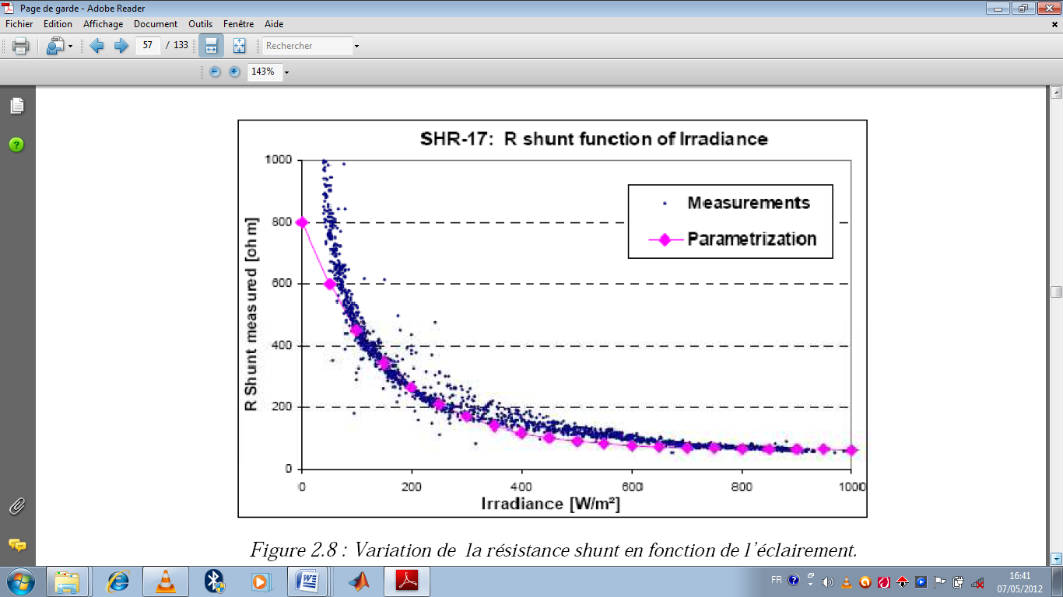
Figure 3.2 Variation de la résistance shunt en fonction de l’éclairement.
Il nous reste deux paramètres à translater : la résistance série $R_{s}$ et le facteur d’idéalité m. On a vu précédemment (Chapitre 1) que la résistance série agit sur la forme de courbe I-V dans la parie droite. Considérant que la variation de la résistance série en fonction de la température n’est pas significative pour induire une erreur importante sur le point de puissance maximale, on admet qu’elle reste constante, soit $R_{s}$=$R_{sRef} .$On considère aussi que le facteur d’idéalité m reste constant [20].
4. Modèle de la température de cellule
Lorsqu’on ne dispose pas de moyens pour mesurer la température de jonction des cellules d’un module PV, il existe une relation donnant la température de cellule en fonction de la température ambiante (Ta) et de l’éclairement (G). Elle est donnée par [21] :
$T_{c}$ = $T_{a}$ + ($\frac{NOCT-20}{800}$).G (3.43)
Où NOCT est la température de fonctionnement normal de la cellule (Normal Operating Cell Temperature en anglai) en degré Celsius.
Elle est définie comme étant la température qu’atteignent les cellules pour un éclairement de 800 W/m², une température ambiante de 20°C, une vitesse de vent de 1m/s et un spectre AM1.5.

5. Conclusion
Dans ce chapitre, nous avons présenté des méthodes pour l’extraction des paramètres de ces modèles à partir d’une courbe I-V sous éclairement. Ensuite, nous avons présenté des méthodes pour la translation de la courbe I-V et des paramètres des modèles vers d’autres conditions d’éclairement et de température et présenté le modèle de la température de cellule. Au prochain chapitre, nous présenteront un programme de traitement, d’analyse et d’extraction des divers paramètres issus des caractéristiques I-V des modules photovoltaïques. Ce programme est développé sous Labview et utilise les différentes équations et techniques présentées dans ce chapitre.

CHAPITRE IV
programme d’extraction des paramètres des modules photovoltaïques

1. Introduction
Afin de mettre à la disposition des concepteurs et spécialistes intervenant dans le domaine de l’ingénierie photovoltaïque un outil de détection et de calcul rapides de tous les paramètres relatifs aux caractéristiques I-V d’un module PV, nous avons développé un programme sous Labview pour le traitement des données, l’analyse et l’extraction de paramètres. Les paramètres extraits sont des Paramètres de la caractéristique I-V directe des modèles à une diode et à deux diodes.
Notre choix s’est porté sur Labview pour sa simplicité et sa capacité pour lire et écrire des fichiers des données sous format tableur. Aussi, étant donné que l’objectif est de contribuer à la mise au point d’un banc de caractérisation pour module PV, Labview est un outil très efficace pour l’acquisition des données à l’aide des cartes d’acquisitions spécialement conçues ou en communiquant avec des instruments de mesure ou de commande [22] [23] [24]. Ainsi, notre programme peut être une partie d’un programme complet, c’est la partie traitement.
Labview est un logiciel graphique développé par National Instrument. Il contient une interface utilisateur interactive appelée « face avant » dans laquelle on introduit les données et on affiche les résultats. L’architecture du programme est contenue dans une autre fenêtre qu’on appelle diagramme. Un programme Labview est appelé instrument virtuel (VI) [25] [26]. Dans ce chapitre, nous présenterons la structure du programme que nous avons développé et ses différentes étapes.

2. Structure Générale et Schéma Bloc
Nous avons vu, dans les chapitres précédents, les différents paramètres électriques et les différents modèles mathématiques décrivant le fonctionnement d’un module PV. Les modèles implicites nécessitent des paramètres qui ne sont généralement pas donnés par les constructeurs de modules PV. Pour cela, des techniques d’extraction à partir de courbes I-V expérimentales ont été présentées ainsi que les méthodes de translation vers d’autres conditions de température et d’éclairement. Le programme que nous avons développé est un outil de calcul assez rapide et fiable. Son utilisation est ouverte à tout photovoltaïcien sans être nécessairement un connaisseur du logiciel Labview ; car, il est sous forme d’interface graphique où seront affichés les résultats et dans laquelle on exécute le programme.
A partir de cette interface, on peut également commander certaines opérations comme l’affichage ou non des courbes I-V et P-V directes aux conditions STC et aux conditions de mesures.
La méthode implémentée pour le calcul des paramètres des modèles à une diode et à deux diodes est la méthode itérative à cinq points. Pour l’estimation des valeurs initiales des paramètres du modèle à une diode, nous avons utilisé la méthode analytique à cinq points.
Cette dernière est également appliquée pour l’estimation des valeurs initiales des paramètres du modèle à deux diodes après certaines modifications. Donc, afin de ne pas trop encombrer le programme principal, les quatre sous programmes de calcul analytique de m,$I_{ph}$,$I_{0}$et $R_{s}$ ont été réalisés et sauvegardés.
Trois autres sous programmes ont été réalisés : le sous programme qui construit le système des cinq équations utilisé pour calculer les paramètres du modèle à une diode en mesure et aux conditions STC, celui qui construit le système d’équations utilisé pour calculer les paramètres du modèle à deux diodes. La structure générale du programme suit schéma bloc de la figure (4.1).

Début
Lecture, traitement et affichage des données :
- I-V direct, éclairement et température cellule.
- Surface active de module + Nombre de cellules en série et parallèle

Détermination et affichage des paramètres électriques :
$I_{sc}$,$V_{oc}$,${ P}_{mp ,} I_{mp}$,$V_{mp}$, FF, $η$.

Extrapolation aux conditions STC et affichage de
$I_{sc_STC}$ ,$V_{oc_STC}$ ,$P_{mp_STC}$,$I_{mp_{STC}}$,$V_{mp_STC}$, ${FF}_{STC}$,$ƞ_{STC}$ .

Construction du modèle du système à cinq équations à résoudre pour le modèle à une diode et deux diodes

Résolution par la méthode itérative à cinq points et affichage de :
$I_{ph}$ ,$I_{0}$ , m ,$R_{s}$,$R_{sh}$pour le modèle à une diode et $I_{ph}$ ,$I_{01}$ , $I_{02}$ ,$R_{s}$,$R_{sh }$pour le modèle à deux diodes .

Affichage des paramètres des deux modèles aux STC (Equations de translations des paramètres)

Fin

Figure 4.1 La structure générale du programme
- L’interface de l’utilisateur finale (face avant) de la figure 4.2 :

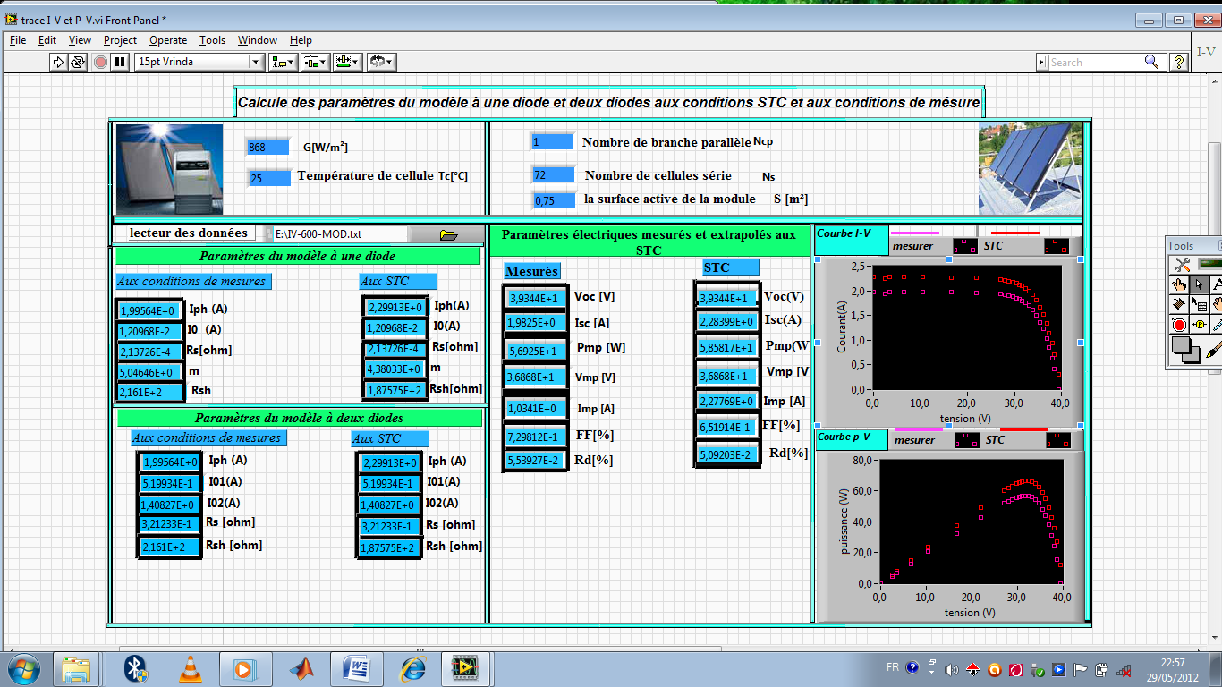
Figure 4.2 L’interface de l’utilisateur.

- L’interface de l’utilisateur finale (face de diagramme) de la figure 4.3 :

Figure 4.3 L’interface de l’utilisateur (face de diagramme).

3. Description des différents blocs du programme
3.1. Lecture, traitement et affichage des données
La première étape du programme principal doit être la lecture des données des caractéristiques I-V directe. Ces données sont introduites sous des fichiers de type tableur (Excel par exemple).
Le fichier de la caractéristique I-V directe comporte l’ensemble des points du courant et de la tension mesurés du module PV traité, ainsi que les valeurs des paramètres climatiques qui sont la température de cellule et l’éclairement.
Le programme a été développé pour lire des fichiers de mesure selon le format du tableau (fichier de type TXT), mais une légère modification permet de l’adapter à d’autres formats.
Les spécifications technologiques du module PV (nombre de cellules en série, nombre de branches parallèles et surface active du module) et les différents coefficients sont lus à partir d’un autre fichier commun à tous les modules.
L’utilisateur n’a pas besoins de fournir ce fichier, le programme l’appelle automatiquement pour lire les constantes et coefficients concernant chaque module PV.
Le traitement des données consiste en :
- L’extrapolation de la caractéristique I-V aux points extrêmes (0,$I_{sc}$ ) et ($V_{oc}$,0) pour déterminer le courant de court-circuit et la tension de circuit ouvert s’ils ne sont pas disponibles parmi les points de mesure. Pour cela, on a utilisé la méthode suivante :
- En considérant qu’au $I_{sc}$ est le courant max et $V_{oc}$ la tension max
Apres la lecture des données, les courbes I-V et P-V sont tracées et affichées sur la face avant avec les valeurs de l’éclairement et de la température aux conditions de mesure et les spécifications du module PV (nombre de cellules en série Ns, de branches parallèles Np et surface active du module).

3.2 Détermination et affichage des principaux paramètres électriques
Dans cette étape, il s’agit de détecter ou de calculer les principaux paramètres électriques du module PV aux conditions de mesure à savoir :
- le courant de court-circuit :$I_{scmes}$ obtenu en déterminant la valeur du courant lorsque la tension est nulle,
- la tension de circuit ouvert : $V_{ocmes}$ obtenue en déterminant la valeur de la tension qui annule le courant,
- la puissance maximale : $P_{mp-mes}$qui est le maximum des produits courant-tension point par point.
- le courant et la tension au point de puissance maximale : $I_{scmes}$et $V_{ocmes}$ respectivement,
- le facteur de forme : ${FF}_{mes}$
- et le rendement de conversion :$ƞ_{mes}$ .
3.3 Extrapolation des paramètres électriques aux conditions de test standards
Dans cette étape seront calculées les valeurs aux conditions STC des paramètres déterminés dans l’étape précédente. Pour cela, nous avons choisis d’utiliser les équations allant de 3.30 à 3.38 qui sont les équations de Facteur de forme constant (FF). Le rendement de conversion aux STC est ensuite déduit en utilisant la relation (1.6 pour un éclairement de 1000 W/m². Avec lesquelles les courbes I-V et P-V aux conditions STC peuvent être affichées. Cette étape est décrite par le schéma bloc suivant :

Eclairement et température mesurés {lecture des données}
($G_{mes}$, $T_{c_mes}$ )$+ N_{cs}$(72)+$N_{cp}$(1) + S (surface active de module (s=0.75m²))

$I_{s{c_}_{mes}}$. $\frac{G^{ *} (\frac{W}{m^{2}})}{G (\frac{W}{m^{2}})}$ ($G^{ *}=1000W/m²)$
$$I_{sc_STC}$$
$I_{s{c_}_{mes}}$ (A)(Cellule =$\frac{I_{sc,Mod}}{N_{cp}}$

$$V_{oc_STC}$$

$[V_{o{c_}_{mes}}$+ 0.023($T_{c}$-25)]*$N_{cs}$
$V_{o{c_}_{mes}}$ (V)(Cellule =$\frac{V_{oc,Mod}}{N_{cs}}$

$P_{Max{_}_{mes}}$(W)(Cellule=$\frac{P_{Max,Mod}}{N_{cs}}$
$${FF}_{STC}$$

$\frac{P_{Max{_}_{mes}}(W)(Cellule}{I_{s{c_}_{mes}} .V_{o{c_}_{mes}}}$ =${FF}_{mes}$= ${FF}_{STC}$

${FF}_{STC}$. $V_{sc_STC}$. $I_{sc_STC}$

$P_{Max}$(Cellule)
$$P_{Max,Mod,STC}$$
$P_{Max}$(Cellule).$N_{cp}. N_{cs}$

$${ηƞ}_{_STC}$$
$$1000.S$$
$$\frac{P_{Max}}{1000.S}$$
$$I_{mes}$$
$$V_{mes}$$
$$I_{mes}+ (I_{{sc}_{STC}}-I_{sc_{mes}})$$
$$V_{mes}+ (V_{{oc}_{STC}}-V_{oc_{mes}})$$
Affichage courbes I-V et P-Vaux STC

Figure 4.4 Configuration de l’étape extraction des paramètres électriques aux conditions de test standards.
3.4 Calcul numérique des paramètres des modèles implicites à une diode et à deux diodes de la caractéristique I-V directe
La méthode des approximations successives pour la résolution de systèmes d’équations non linéaires [19] qui est disponible dans la bibliothèque de Labview sous le nom « Non linear system solver.vi » est utilisée. Elle nécessite l’introduction des débuts et des fins des intervalles qui contiennent les paramètres à déterminer.
Ces intervalles sont les voisinages des valeurs initiales calculées à partir des valeurs analytiques tel qu’explicité au chapitre deux. Le modèle des cinq équations :
$F_{i}$ ($I_{ph},I_{0},m,R_{s },R_{sh })$=0 (équations 3.1 à 3.5) ou $F_{i}$ ($I_{ph},I_{01},I_{02},m,R_{s },R_{sh })$=0 (équations 3.22 à 3.26) à résoudre doit également être construit à partir des coordonnées des cinq points de la figure 3.1, deux sous programmes réalisant cette tache pour chacun des deux modèles ont été créés.
Un critère de précision est également nécessaire.
Cette étape est donc composée de deux parties :
- la première partie concerne le calcul numérique des paramètres du modèle à une diode,
- la deuxième partie concerne le calcul numérique des paramètres du modèle à deux diodes.
Le schéma bloc de la figure 4.5 résume cette étape du programme pour le cas du calcul numérique des paramètres du modèle à une diode.

$R_{s0}$ (Ohm)

m$=\frac{V_{mp +R_{s0 }.I_{mp }-V_{oc} } }{N_{s }.V_{ t} \{ln⁡(I_{sc }-\frac{V_{mp} }{R_{sh0 } } -I_{mp }-\ln\left(I_{sc }-\frac{V_{oc}}{R_{sh} } \right)+( \frac{I_{mp} }{I_{sc }-\frac{V_{oc}}{R_{sh0}}} ) }$
$V_{oc }$(V)
$I_{mp}$ (A)
$V_{mp}$ (V)
$I_{sc}$ (A)
$R_{sh0}$ (Ohm)
$$N_{s}$$
$T_{c}$ (°C)
m
$I_{0}=(I_{sc}-\frac{V_{oc}}{R_{sh}}$ ) exp (-$\frac{V_{oc}}{m N_{s }.V_{t}})$
$I_{0}$
$R_{s}$= $R_{s0}$ – $\frac{m.N_{s. V_{t} }}{I_{0 }}$ exp (-$\frac{V_{oc}}{m. N_{s .V_{t}}}$)
$$R_{s}$$
$$R_{sh}$$
$I_{ph}$= $I_{sc}$(1+$\frac{R_{s}}{R_{sh}}$) + $I_{0}$ (exp $\frac{I_{sc }.R_{s}}{mN_{s }V_{t}}$ -1)

$$I_{ph}$$

Déterminant à partir du courbe I-V

Figure 4.5 Configuration de l’étape d’extraction des paramètres du modèle à une diode.

3.5 Détection des points ($V_{x},I_{x}$), ($V_{xx},I_{xx}$) et calcul des résistances $R_{s0}$et $R_{sh0}$:
Où :
- $V_{x}$ = $\frac{V_{oc }}{2}$
- $V_{XX}$= $\frac{V_{oc }-V_{mp}}{2}$ , c’est pour cela qu’on prend le point ($V_{x},I_{x}$) à quelques mesures après le point (0,$I_{sc}$ ) et le point ($V_{xx},I_{xx}$) à quelques mesures avant$V_{oc}$.
$R_{s0}$et $R_{sh0}$sont calculées à l’aide des équations 3.20 et 3.21.

4. Correction en température et éclairement
Une fois que les paramètres des deux modèles standards sont calculés, l’étape suivante est de les corriger en température et éclairement afin d’avoir leurs valeurs aux conditions STC en appliquant directement les relations 3.36 à 3.38 selon le schéma synoptique de la figure 4.6. Nous n’avons pas considéré le terme de correction spectrale et celui d’angle d’incidence car l’éclairement est mesuré par une cellule pilote mise sur un même plan que le module (même inclinaison).

$$I_{0_Ref}$$
$I_{01_Ref}$ ${(\frac{25}{T_{c_{Ref}}})}^{3}$ .exp [$\frac{q E_{g}}{K}$ ($\frac{1}{T_{c_Ref}}$ - $\frac{1}{25})]$

Eclairement et température mesurés
($G_{Ref}$, $T_{CRef }$)

$\frac{1000}{G_{Ref}}$ . [$I_{ph_Ref}$ + $α_{Isc}$(25- $T_{c_Ref}$)]

$$I_{ph_Ref}$$
$$m_{Ref}$$
$$R_{s_Ref}$$

$$R_{sh_Ref}$$
$I_{0_Ref}$ ${(\frac{25}{T_{c_{Ref}}})}^{3}$ . exp [$\frac{q E_{g}}{mk}$ ($\frac{1}{T_{c_Ref}}$ - $\frac{1}{25}$ )
$$R_{sh_STC}$$

$$R_{s_STC}$$

$$m_{STC}$$

$$I_{0_STC}$$

$$I_{ph_STC}$$

$(\frac{G_{Ref}}{G}$) .$m_{Ref}$

$\frac{G_{Ref}}{1000}$ . $R_{sh_Ref}$
$I_{02_Ref}$ ${(\frac{25}{T_{c_{Ref}}})}^{3}$ .exp [$\frac{q E_{g}}{2K}$ ($\frac{1}{T_{c_Ref}}$ - $\frac{1}{25})]$

$$R_{s_Ref}$$
$$R_{sh_STC}$$
$$I_{02_Ref}$$
$$I_{01_Ref}$$
$$I_{ph_Ref}$$
$$I_{ph_STC}$$
$$I_{01_STC}$$
$$I_{02_STC}$$
$$R_{s_STC}$$
$$R_{sh_Ref}$$
$Lecture des constantes : α_{Isc} ,$ $E_{g}$

Figure 4.6 Configuration de l’étape correction en température et éclairement des paramètres des modèles à une diode et à deux diodes.

5. Création de l’interface Labview
5.1. La face avant et le block de diagramme
La face avant contient des paramètres sont extraits de la caractéristique I-V du module PV sous éclairement (I-V direct) ces paramètres sont extraits du modèle à une diode et deux diodes aux conditions de mesures et aux STC, aussi il ya d’autre outil pour simplifier cette création on présent comme suit :
- Lecture des données :
Pour lire les données (I-V) appuyer sur ce bouton
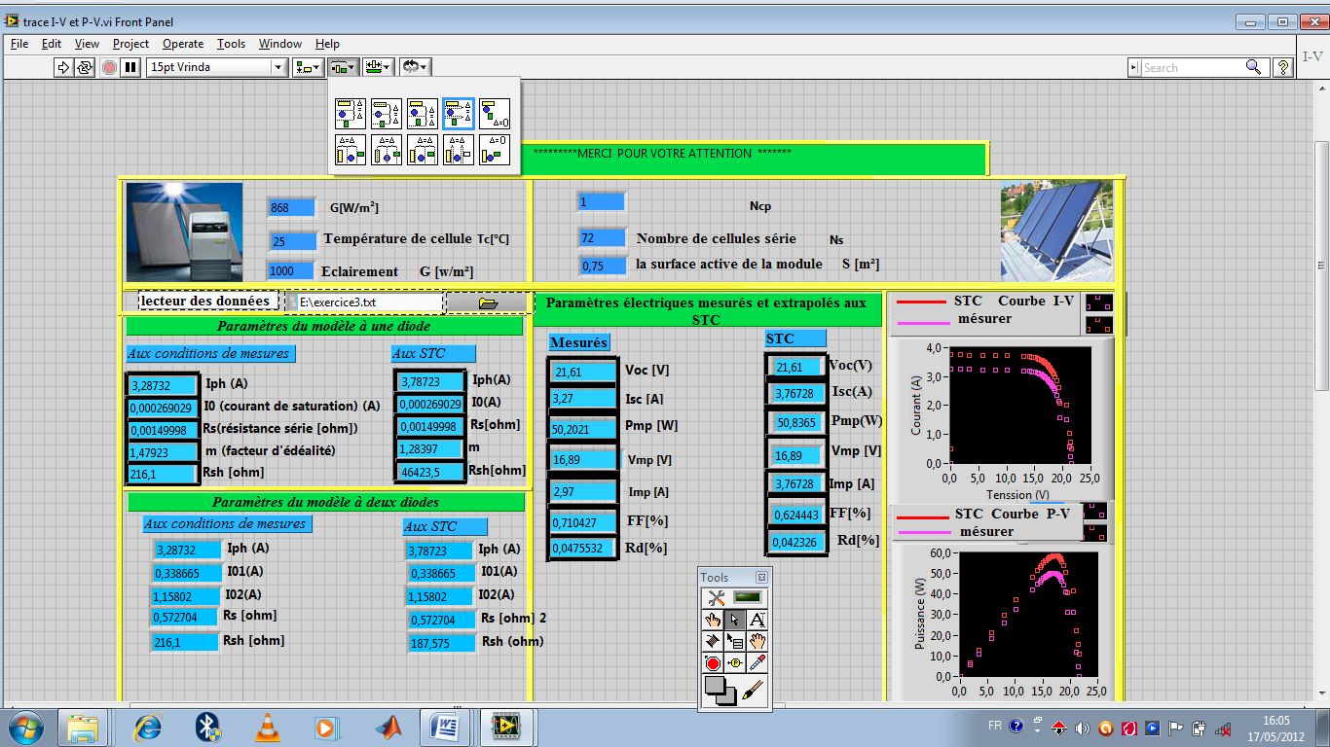
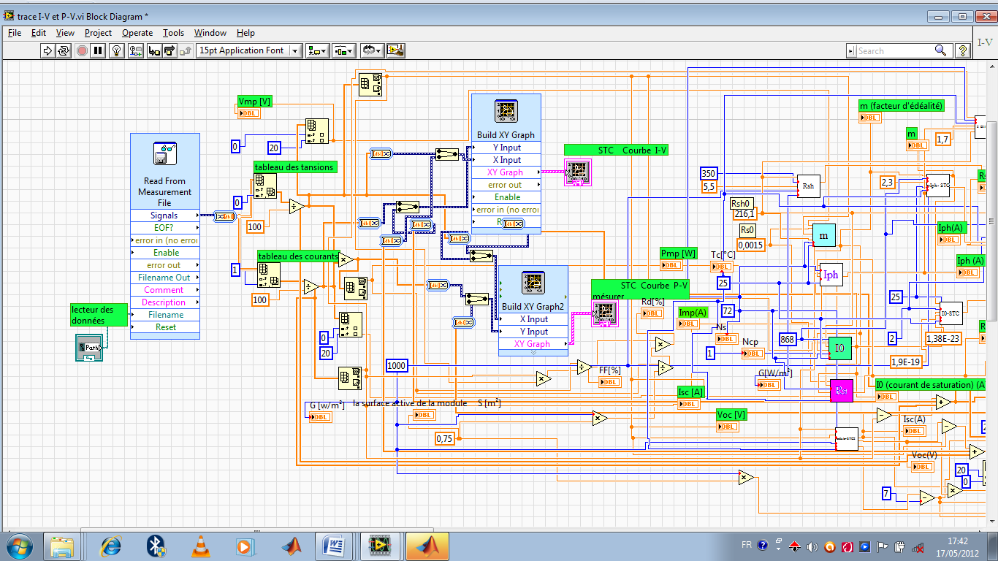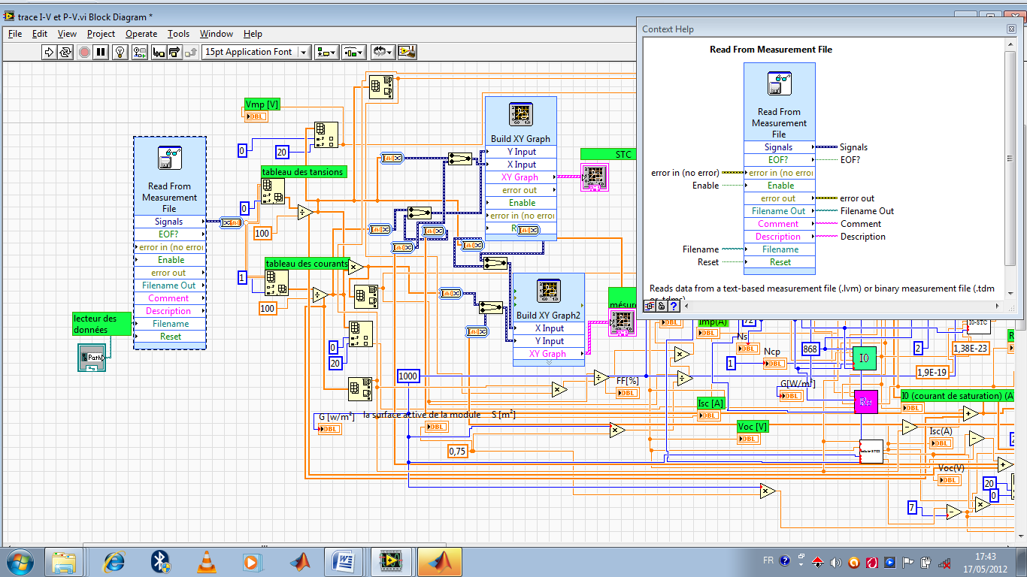
Figure 4.7 Icône du programme de la lecture des données.

- Après le lancement de l’exécution sur la flèche correspondante, les conditions de mesure et les caractéristiques technologiques du module (nombre de cellule en série et de branches parallèles et la surface active de module) seront affichées immédiatement et les paramètres photovoltaïques de la caractéristique I-V ($I_{sc} ,V_{oc },P_{mp} ,V_{mp} ,I_{mp} ,FF,ƞ)$ aux conditions de mesures et aux conditions STC .Les sous programmes pour le calcule des paramètres du modèle à une diode et deux diodes comme suit :
5.1.1. Calcul des paramètres du modèle à une diode aux conditions de mesures
- Calcul le facteur d’idéalité (m) : Le langage graphique G labview est :
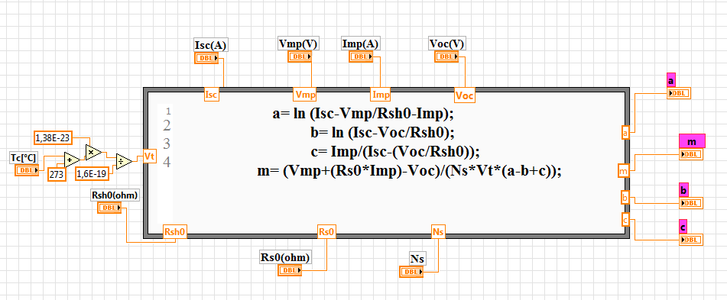
Figure 4.8 Face de diagramme pour (m).
- Calcul le courant de saturation $I_{0}$: Le Langage graphique G labview est :
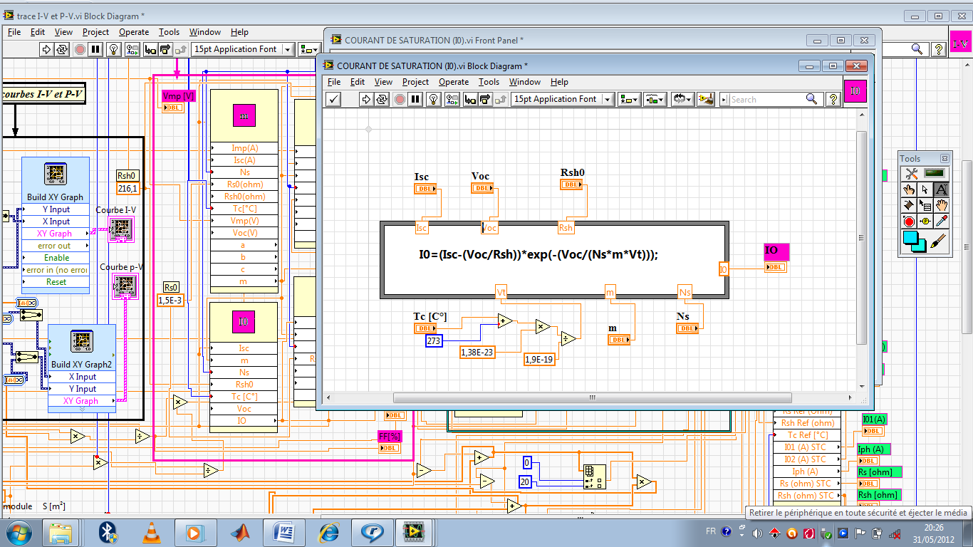
Figure 4.9 Face de diagramme pour ($I_{0}$).
- Calcul la résistance série $R_{s}$ : Le langage graphique G Labview est :
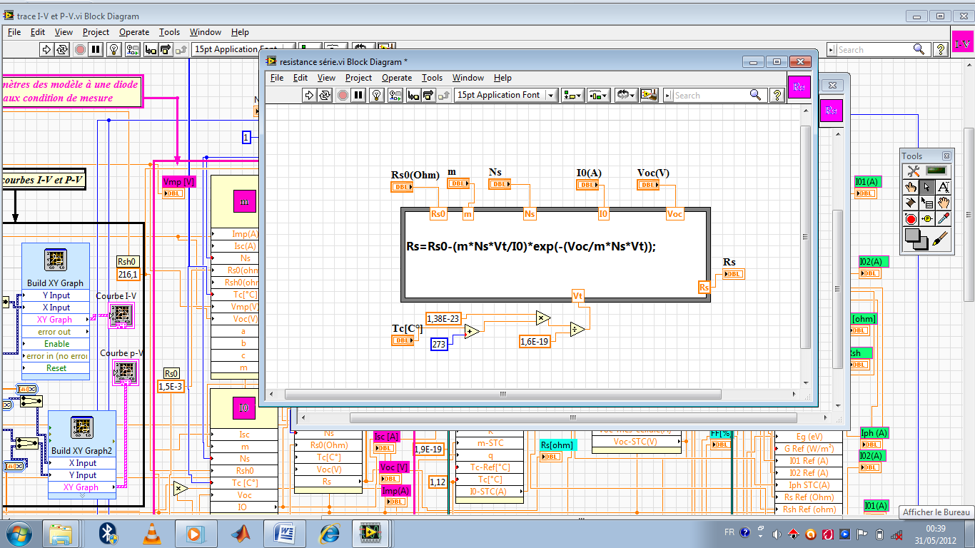
Figure 4.10 Face de diagramme pour $R_{s}$ .
- Calcul de la photo courant $I_{ph}$ : Le langage graphique G labview est :
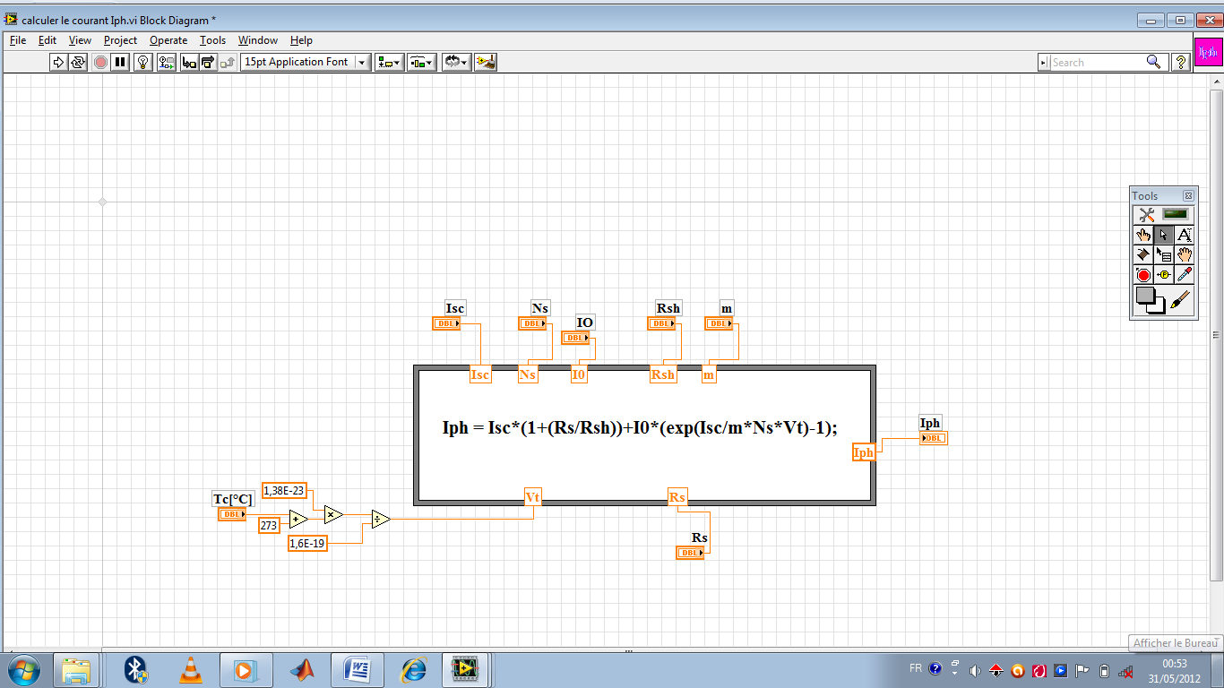
Figure 4.11 Face de diagramme pour $I_{ph}$ .
- Calcul les paramètres électriques aux conditions STC (par méthode facteur de forme) sous langage labview est :
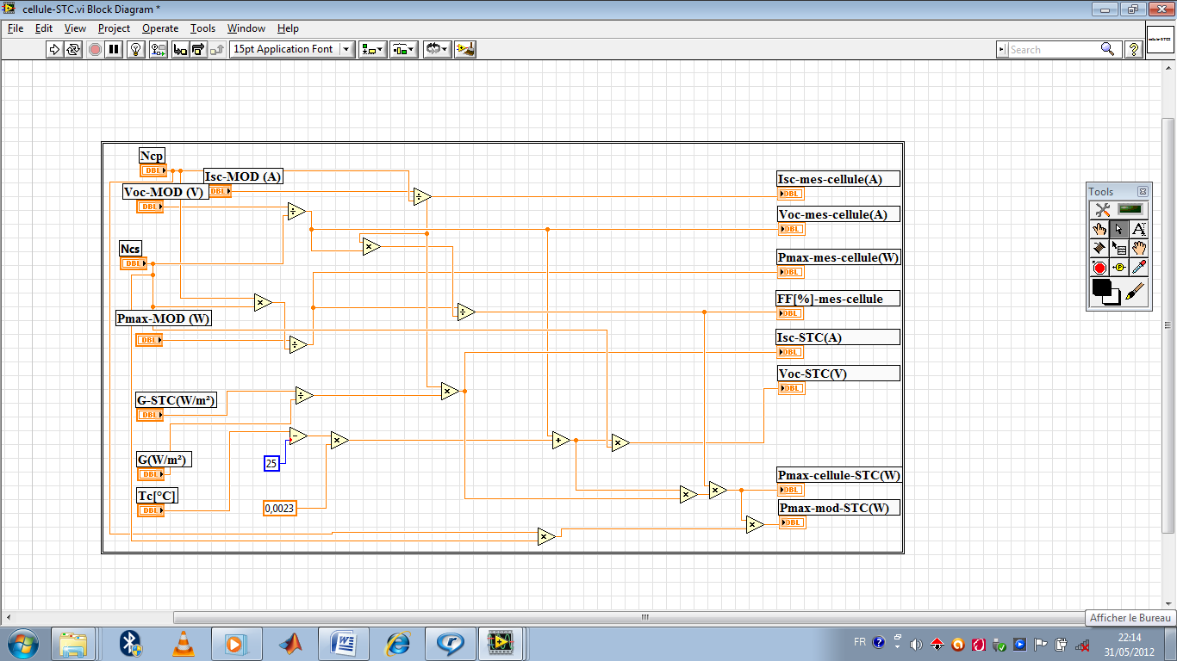
Figure 4.12 Face de diagramme (en utilisant la méthode de facteur de forme)
5.1.2. Calcul des paramètres du modèle à une diode aux conditions STC
- Calcul le facteur d’idéalité (m) et le photo courant $I_{ph}$ : Le langage Granique G labview est :
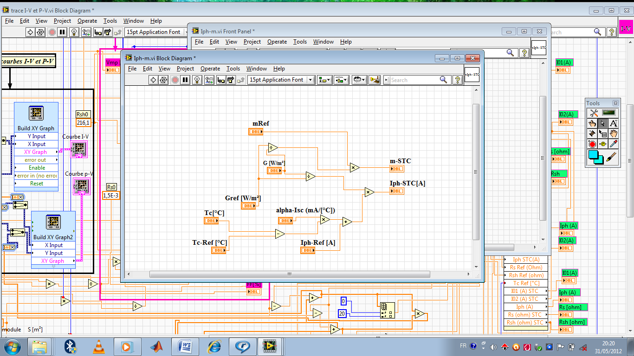
Figure 4.13 Face de diagramme pour le (m) et ($I_{ph}$).
- Calcul le courant de saturation $I_{0}$: le langage graphique G labview est:
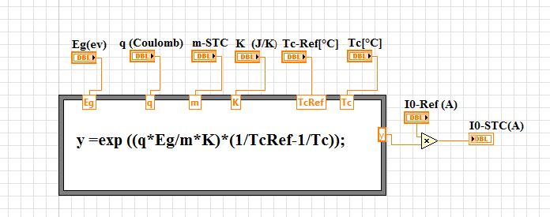
Figure 4.14 Face de diagramme pour${ I}_{0}$.
- Pour la résistance série $R_{s}$ aux conditions de mesures est équivalent à la $R_{s}$ aux conditions STC.
5.1.3. Calcul des paramètres du modèle à deux diodes aux conditions de mesure
La photo -courant $I_{ph}$ dans ce cas est équivalente à $I_{ph}$ aux conditions de mesure d’une seule diode.
- Calcul le courant de saturation pour m=1, et m=2 ; I01, I02,$I_{ph}$ , $R_{sh}$ et $R_{s}$ : le langage graphique G labview est :
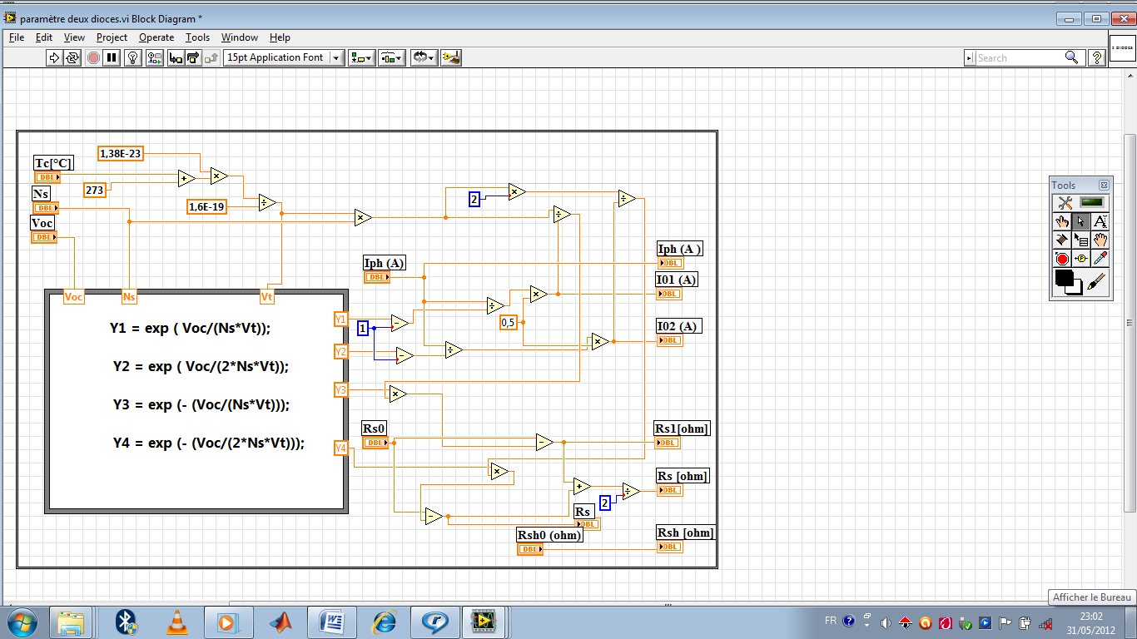Figure 4.15 Face de diagramme pour I01, I02,$I_{ph}$ , $R_{sh}$ et $R_{s}$.

5.1.4. Calcul des paramètres du modèle à deux diodes aux conditions STC
Le photo-courant $I_{ph}$ dans ce cas est équivalent à $I_{ph}$ Iph aux conditions STC d’une seule diode.
- Calcul le courant de saturation pour m=1, et m=2 ; I01, I02,$I_{ph}$ , $R_{sh}$et $R_{s}$ : le langage graphique G labview est :
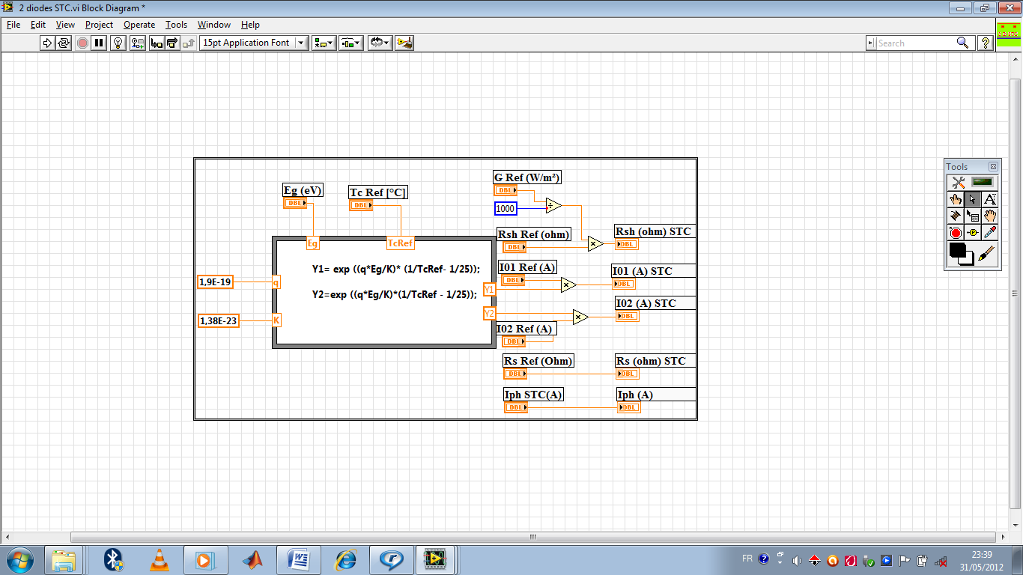
Figure 4.16 Face de diagramme pour I01, I02,$I_{ph}$ , $R_{sh}$et $R_{s}$ .

6. Conclusion
Dans ce chapitre on a présentée le programme de traitement ,d’analyse et d’extraction des divers paramètres issus des caractéristiques I-V d’un dispositif photovoltaïque développer sous langage graphique G « labview », du modèle à un diode et deux diodes aux conditions de mesure et aux conditions STC et à la fin on affichant les résultats de ce dernier et affiche les courbes I-V et P-V bien sûr aux condition de mesure et aux condition STC.

CHAPITRE V
TESTS ET RESULTATS

1. Introduction
Pour valider les résultats que délivre le programme explicité au chapitre précédente, nous avons mené une étude sur trois exemples de module PV pour lesquels des caractéristiques I-V direct. L’application de notre programme, de traitement, d’analyse et d’extraction nous permet d’obtenir tout les paramètres nécessaires à la simulation pour chaque courbe I-V mesurée.
- Dans une première étape, nous commençons par lire les données mesurées - courants et tensions -
- Puis, dans une deuxième étape nous calculons les paramètres des modèles à une diode et deux diodes aux conditions de mesure et aux conditions STC avec l’affichage des courbes I-V et P-V.
2. Les données qui traitent par le programme « labview »
- Les mesures (courant, tension) sont récupérées sous forme de fichier TXT.
- On calcule la caractéristique I-V correspondant aux conditions STC (G=1000W/m² et Tc =25°C).
2.1. Résultat sur le module en silicium monocristallin (IV600-45) [condition de mesure « 25°C et 868 W /m² »]
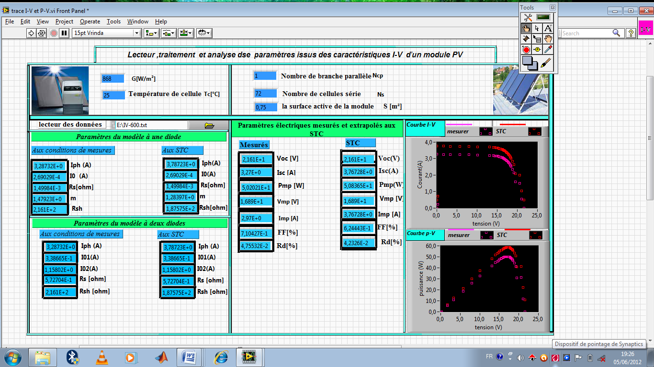
Figure 5.1 : courbe I-V pour le module IV600-45.
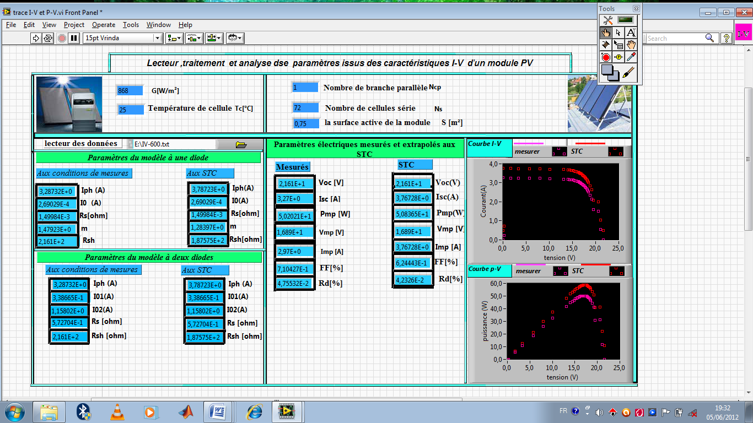
Figure 5.2 : courbe P-V pour le module IV600-45.
- Paramètres électriques mesurés et extrapolés aux STC
 | Aux conditions de mesures | Aux conditions STC
$V_{OC}$[V] | 2.161E+1 | 2.161E+1
$I_{sc}$[A] | 3.27E+0 | 3.76728E+0
$P_{mp}$ [W] | 5.02021E+1 | 5.08365E+1
$V_{mp}$[V] | 1.689E+1 | 1.689E+1
$I_{mp}$[A] | 2.97E+0 | 3.76728E+0
FF [%] | 7.10427E-1 | 6.24443E-1
Rd [%] | 4.75532E-2 | 4.2326E-2
Tab. 5.1 Paramètres électriques (IV600-45).
- Paramètres du modèle à une diode
 | Aux conditions de mesures | Aux conditions STC
$I_{ph}$(A) | 3.28732E+0 | 3.78723E+0
$I_{0}$ (A | 2.69029E-4 | 2.69029E-4
$R_{s}$[ohm] | 1.49984E-3 | 1.49984E-3
m | 1.47923E+0 | 1.28397E+0
$$R_{sh}$$ | 2.161E+2 | 1.87575E+2
Tab. 5.2 Paramètres du modèle à une diode (IV600-45).

- Paramètres du modèle à deux diodes
 | Aux conditions de mesures | Aux conditions STC
$I_{ph}$(A) | 3.28732E+0 | 3.78723E+0
$I_{01}$ (A) | 3.38665E-1 | 3.38665E-1
$I_{02}$ (A) | 1.15802E+0 | 1.15802E+0
$R_{s}$[ohm] | 5.72704E-1 | 5.72704E-1
$R_{sh}$ [ohm] | 2.161E+2 | 1.87575E+2
Tab. 5.3 Paramètres du modèle à deux diodes (IV600-45).
2.2. Résultat sur le module en silicium monocristallin (IV800-45) [condition de mesure « 25°C et 868 W /m² »]
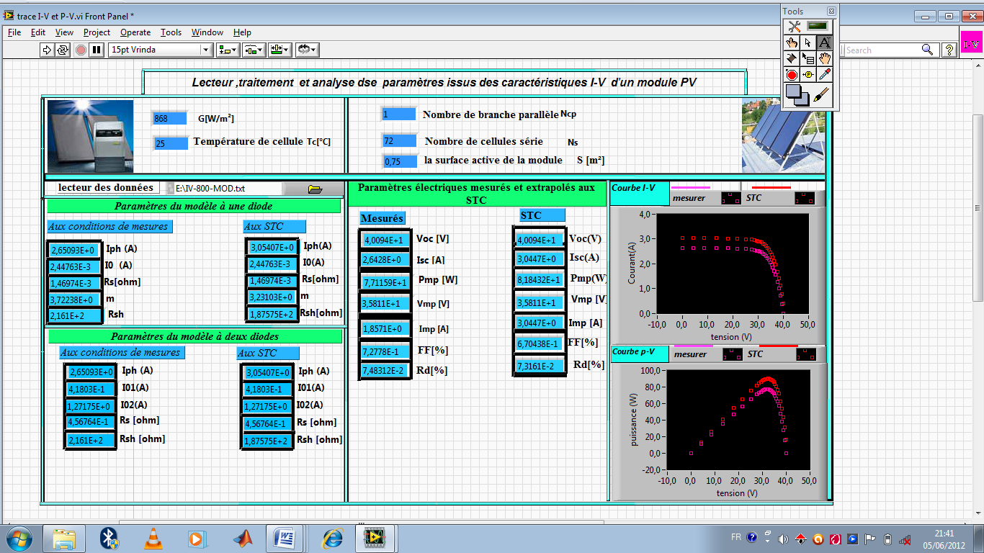
Figure 5.3: courbe I-V pour le module IV800-45.
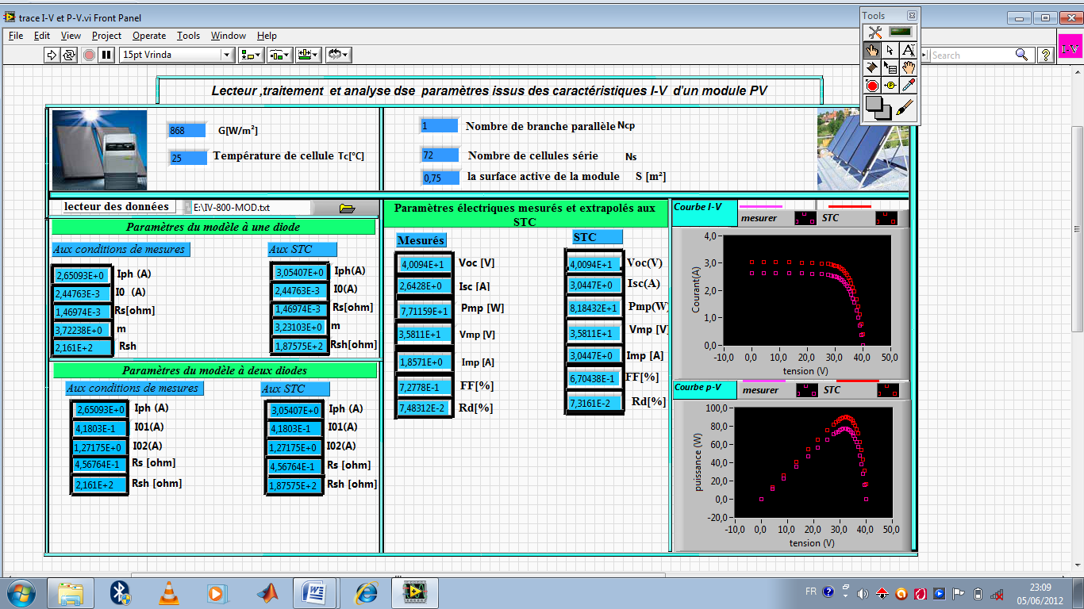
Figure 5.4 : courbe P-V pour le module IV800-45.

- Paramètres électriques mesurés et extrapolés aux STC
 | Aux conditions de mesures | Aux conditions STC
$V_{OC}$[V] | 4.0094E+1 | 4.0094E+1
$I_{sc}$[A] | 2.6428E+0 | 3.0447E+0
$P_{mp}$ [W] | 7.71159E+1 | 8.18432E+1
$V_{mp}$[V] | 3.5811E+1 | 3.5811E+1
$I_{mp}$[A] | 1.8571E+0 | 3.0447E+0
FF [%] | 7.2778E-1 | 6.70438E-1
Rd [%] | 7.48312E-2 | 7.3161E-2
Tab. 5.4 Paramètres électriques (IV800-45).
- Paramètres du modèle à une diode
 | Aux conditions de mesures | Aux conditions STC
$I_{ph}$(A) | 2.65093E+0 | 3.05407E+0
$I_{0}$ (A | 2.44763E-3 | 2.44763E-3
$R_{s}$[ohm] | 1.46974E-3 | 1.46974E-3
m | 3.72238E+0 | 3.23103E+0
$$R_{sh}$$ | 2.161E+2 | 1.87575E+2
Tab. 5.5 Paramètres du modèle à une diode (IV800-45).
- Paramètres du modèle à deux diodes
 | Aux conditions de mesures | Aux conditions STC
$I_{ph}$(A) | 2.65093E+0 | 3.05407E+0
$I_{01}$ (A) | 4.1803E-1 | 4.1803E-1
$I_{02}$ (A) | 1.27175E+0 | 1.27175E+0
$R_{s}$[ohm] | 4.56764E-1 | 4.56764E-1
$R_{sh}$ [ohm] | 2.161E+2 | 1.87575E+2
Tab. 5.6 Paramètres du modèle à deux diodes (IV800-45
2.3. Résultat sur le module en silicium monocristallin (IV1000-45) [condition de mesure « 25°C et 868 W /m² »]

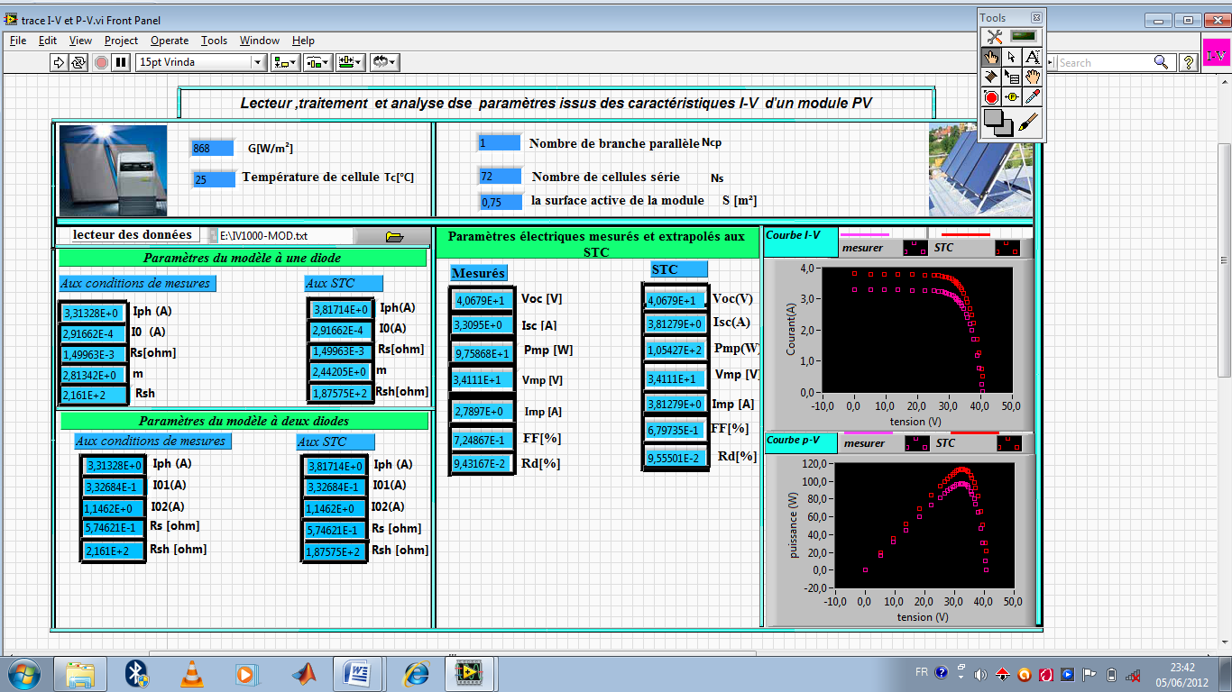
Figure 5.5: courbe I-V pour le module IV1000-45.

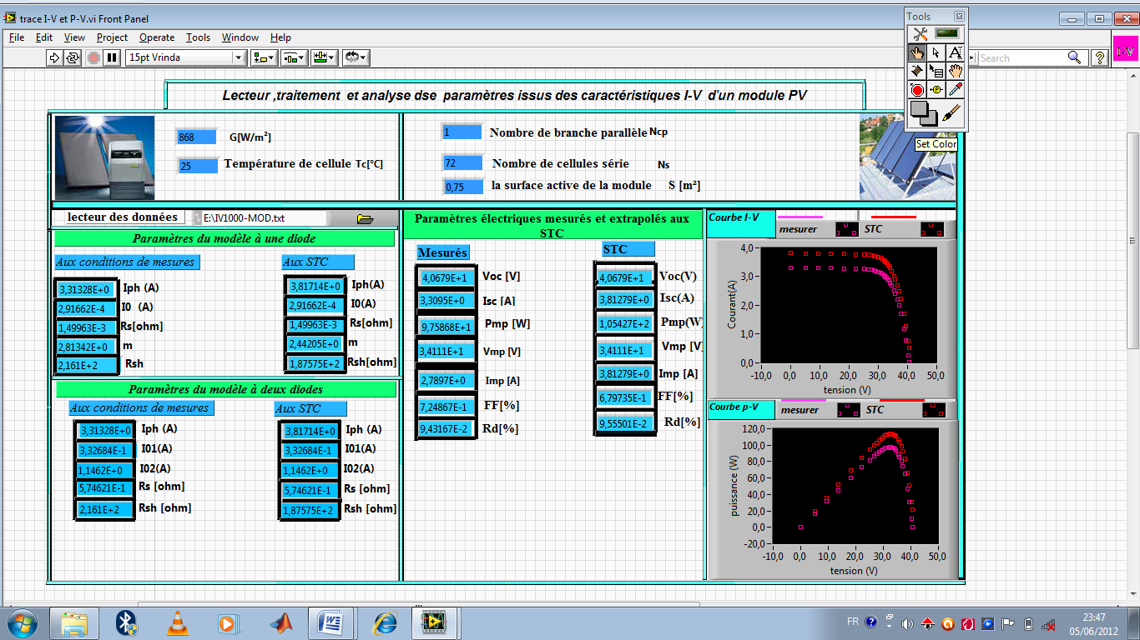
Figure 5.6 : courbe P-V pour le module IV1000-45.

- Paramètres électriques mesurés et extrapolés aux STC
 | Aux conditions de mesures | Aux conditions STC
$V_{OC}$[V] | 4.0679E+1 | 4.0679E+1
$I_{sc}$[A] | 3.3095E+0 | 3.81279E+0
$P_{mp}$ [W] | 9.75868E+1 | 1.05427E+2
$V_{mp}$[V] | 3.4111E+1 | 3.4111E+1
$I_{mp}$[A] | 2.7897E+0 | 3.81279E+0
FF [%] | 7.24867E-1 | 6.79735E-1
Rd [%] | 9.43167E-2 | 9.55501E-2
Tab. 5.7 Paramètres électriques (IV1000-45).
- Paramètres du modèle à une diode
 | Aux conditions de mesures | Aux conditions STC
$I_{ph}$(A) | 3.31328E+0 | 3.81714E+0
$I_{0}$ (A | 2.91662E-4 | 2.91662E-4
$R_{s}$[ohm] | 1.49963E-3 | 1.49963E-3
m | 2.81342E+0 | 2.44205E+0
$$R_{sh}$$ | 2.161E+2 | 1.87575E+2
Tab. 5.8 Paramètres du modèle à une diode (IV1000-45).
- Paramètres du modèle à deux diodes
 | Aux conditions de mesures | Aux conditions STC
$I_{ph}$(A) | 3.31328E+0 | 3.81714E+0
$I_{01}$ (A) | 3.32684E-1 | 3.32684E-1
$I_{02}$ (A) | 1.1462E+0 | 1.1462E+0
$R_{s}$[ohm] | 5.74621E-1 | 5.74621E-1
$R_{sh}$ [ohm] | 2.161E+2 | 1.87575E+2
Tab. 5.9 Paramètres du modèle à deux diodes (IV1000-45).

- Interprétation des résultats
En observant les figures précédentes, l’interprétation qu’on peut donner est la suivante :
- Les figures 5.1 à 5.6 représentent les courbes courant-tension et puissance-tension aux conditions de mesures et aux conditions STC pour chaque module de notre échantillon par les deux modèles (une diode et deux diodes) basées sur les mesures et les conditions de référence choisies.
Les résultats concernant la puissance crête le courant de court circuit et la tension de circuit ouvert, les valeurs trouvées par la simulation avec ces deux modèles ainsi que les valeurs trouvées par la méthode de facteur de forme (FF) (valeurs affichées sur l’interface graphique )
- Pour le module en silicium monocristallin IV600-45 les résultats sont satisfaisants car les valeurs obtenues pour le courant de court-circuit, la tension de circuit ouvert et la puissance crête (puissance maximum) sont très proches de celles données par des paramètres mesure et ce pour des ces paramètres aux conditions STC, aussi les paramètres du modèle à une diode et deux diodes aux conditions de mesures sont les même par rapport aux conditions STC.
- Pour le module CIS monocristallin IV800- 45, bien que les valeurs obtenues pour le courant de court circuit et la tension de circuit ouvert soient proches par rapport aux conditions de mesures et aux conditions STC, il y’a une augmentation de la puissance crête.
- Pour le module IV1000-45, le courant de court circuit aux de mesure est presque égale à la valeur du STC, le même que la tension de circuit ouvert, il ya une augmentation de la puissance crête aux STC par rapport aux conditions de mesures.

3. Conclusion
Dans ce chapitre, nous avons d’abord vérifié que les différents paramètres en polarisation direct délivrés par le programme d’extraction sont proche suite aux résultats obtenus pour plusieurs courbes I-V des trois types de module PV.
Nous avons ensuite comparé les résultats obtenus pour les trois exemples de module PV des modèles à une diode et deux diodes.

CONCLUSION GENERALE
Dans ce travail, nous avons proposé un programme interactif qui permet le calcul de l’ensemble des paramètres d’un module PV et de les afficher sur une interface graphique. Ces paramètres sont extraits de la caractéristique I-V du module PV sous éclairement (I-V directe).
Les valeurs des paramètres extraits de la caractéristique I-V directe aux conditions STC sont également calculées et affichées, ainsi que les courbes I-V et PV directes aux conditions de mesure et aux conditions STC des modèles à une diode et deux diodes

Nous avons expérimenté des tests au cinquième chapitre afin d’évaluer ces résultats concernant les paramètres extraits des courbes sous éclairement où des courbes I-V expérimentales de trois types de module PV ont été comparées aux courbes calculées par des programmes de simulation des trois modèles : explicite, à une diode et à deux diodes.
Nous avons également effectué une validation de la méthode de translation vers d’autres conditions de température et d’éclairement utilisée pour les paramètres des modèles à une diode et deux diodes.
Comme perspectives à notre travail, il conviendrait de compléter l’interface graphique pour exécuter les deux taches : mesure des caractéristiques I-V et extraction des paramètres en temps réel et en calculant ces paramètres par des méthodes numériques.

BIBLIOGRAPHIES
[1] Corinne ALONSO. ‘Contribution à l’optimisation, la gestion et le traitement de l’énergie. UNIVERSITÉ PAUL SABATIER – TOULOUSE III, 12 Décembre 2003.
[2] Etudes des Cellules Photovoltaïques, Olympiades de la Physique 2004.
[3] A. Zerga, ‘Optimisation du rendement d’une cellule solaire à base de silicium monocristallin de type n+p’, Mémoire de Magistère Tlemcen-1998.
[4] Energie solaire photovoltaique.doc / B. Flèche - D. Delagnes / juin 07.
[5] Master Energétique et Environnement : TP Energie Solaire ; UPMC, Contact : philippe.guibert@upmc.fr Exemplaire provisoire.
[6] Nichiporuk Oleksiy, « simulation, fabrication et analyse de cellules photovoltaïques à contacts arrières inter digités » thèse de doctorat, L’institut national des sciences appliquées de lyon, 2005.
[7] GreeNMA. «Solar cells Ed.university of new south Wales ». 336P.1992.
[8] Green M.A. «Silicon Solar Cells : Advanced principles & practice.Sydney : center for photovoltaic devices and systems » . UNSW, 336 p, 1995.
[9] A. Moliton, J.-M. Nunzi, Polymer International, 55, 583 (2006).
[10] STI ELT Energie solaire photovoltaique.doc / B. Flèche - D. Delagnes / juin 07.
[11]http://www5.epfl.ch/webdav/site/polymaths/users/107044/public/PM_08/H7
Energie_ solaire.pdf.
[12] Olivier GERGAUD, Modélisation énergétique et optimisation économique d'un système de production éolien et photovoltaïque couplé au réseau et associé à un accumulateur, Thèse de Doctorat de l’école Normale Supérieure de Cachan 9 décembre 2002.
[13] G. W. Hart, Residential photovoltaic system simulation electrical aspect. IEEE (1982).
[14] D.L. King, J.A. Kratochvil, W.E. Boyson, and W.I. Bower, Sandia National Laboratories. ‘Field experience with a new performance characterization procedure for photovoltaic arrays.
[15] E. Karatepe, M. Boztepe, M. Çolak, Development of a suitable model for characterizing photovoltaic arrays with shaded solar cells. Solar Energy (2007).
[16] B. Demitovitch et I. Maron, Traduit du Russe par V. Polonsky, Eléments de calcul numérique. Edition MIR, Moscou (1979).
[17] A. Polman, W. G. J. H. M. Van Sark, W. Sinke and F. W.SARIS, A new method for the evaluation of solar cell parameters. Solar Cells (1986).
[18] J.A. Gow, C.D. Manning, Development of a photovoltaic array model for use in power-electronics simulation studies. IEEE Proceeding on Electric Power Applications (1999).
[19] W. De Soto, S.A. Klein, W.A. Beckman, Improvement and validation of a model for photovoltaic array performance. Solar Energy (2006)..
[20] W. De Soto, S.A. Klein, W.A. Beckman, Improvement and validation of a model for photovoltaic array performance. Solar Energy (2006).
[21] O. Amrani, Etude, simulation et réalisation d’une centrale hybride (Solaire Diesel). Mémoire de Magister. Université de Bejaïa (2006).
[22] D. Johnson, a Software Program for the Analysis of Field Data from Photovoltaic Systems. Department of Energy - Energy Research Undergraduate Laboratory.
[23] Oddoux Nicolas, Automatisation d'un banc de caractérisation I(V), TLM et LBIC.
Laboratoire de Physique de la Matière UMR CRNS 5511 Institut National des Sciences Appliquées de Lyon. Rapport de stage (2005).
[24] N. L. Forero, G. Gordillo, L. M. Caicedo, Y J. Hernández, Monitoreo de una planta solar a partir de systèmes de acquisition desarrollados con instrumentacion virtual. Revista Colombiana de Fisica (2006).
[25] Francis Cottet, Labview, Programmation et Application. Dunod (2001).
[26] Nicolas POUSSET, Cours d’initiation au logiciel Labview. Site de National Instrument (www.ni.com) (2007).

ANNEXE
1. Présentation
LabVIEW (Laboratory Virtual Instrument Engineering Workbench) est un logiciel de développement d'applications d'instrumentation. Mis au point par la société américaine National Instrument, ce logiciel, utilisable dans un grand nombre de domaines, est plus particulièrement destiné à l'acquisition de données et au traitement du signal. En effet, il offre de larges possibilités de communication entre l'ordinateur et le monde physique (par cartes d'acquisitions analogiques ou numériques, cartes GPIB, réseau, liaisons série et parallèles, USB etc.) ainsi que d'importantes bibliothèques mathématiques permettant de réaliser de multiples traitements sur les signaux mesurés.
L'idée de LabVIEW est de remplacer les instruments de mesures et d'analyse d'un laboratoire par un ordinateur muni de cartes spécifiques et d'un logiciel approprié. Dans le cadre de la mesure, les cartes permettent de convertir des signaux électriques provenant de capteurs, en données numériques. Ainsi, un seul ordinateur muni d'une carte d'acquisition analogique et de LabVIEW est capable de remplacer un voltmètre, un fréquencemètre ou un oscilloscope. De plus, on pourra traiter, analyser et archiver sur disque automatiquement les mesures effectuées.
Ce langage, disponible sous de nombreuses plates-formes (Windows, Linux, PDA) permet de mettre au point rapidement des instruments de mesures. Particulièrement destiné au monde industriel, c'est un langage de très haut niveau s'appuyant sur une machine virtuelle et qui rend accessible la programmation à un public non spécialiste, ce qui peut entrainer des difficultés de maintenance d'un code de ce type. Etant donné que LabVIEW possède la capacité de communiquer avec des périphériques externes, il peut donc naturellement servir à envoyer des données vers ces périphériques afin de les contrôler (un robot par exemple) même si ce n'est pas son objectif premier.
Pour les variables numériques (entiers et doubles), Labview offre la possibilité de spécifier différents types de codages de l’information (signé, non signé, sur 8 bits..).
Il existe un type qui n'apparaît pas dans ce tableau. C'est le type construit qui sert à représenter et à rassembler plusieurs valeurs de types différents dans une variable (comme une structure en C). Ce type possède une représentation de couleur marron et est aussi nommé cluster dans la terminologie Labview.
- fonction. Cette face-avant, personnalisable à loisir, est composée d'objets graphiques comme des interrupteurs, des potentiomètres, des zones de graphismes, etc...
- Un diagramme (Block-Diagram) : cette partie décrit le fonctionnement interne du VI. On utilise donc le langage G pour décrire ce fonctionnement. Destiné à être utilisé par des ingénieurs et des scientifiques, non informaticiens de formation, LabVIEW utilise un langage de programmation graphique G (pour Graphique) afin de décrire les programmes dictant le comportement de l'application. Ainsi l'utilisateur est affranchi de la lourde syntaxe des langages de programmation textuels tels que C, Basic, etc..
- Une icône (Icon) : c'est la symbolisation de l'instrument virtuel qui permettra de faire appel à un instrument virtuel déjà créé à l'intérieur d'un autre instrument virtuel, c'est un principe de structure hiérarchique et de modularité. C'est par ce biais que nous définirons les points d'entrées et de sorties globaux de notre fonction.

2. Barre d’outils de la face-avant

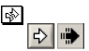Bouton Exécution du programme (VI). Bouton Exécution continue.
Bouton d’Arrêt d’exécution.
Bouton Pause/ Animer l’exécution : pour animer le diagramme et voir
Les données évoluées en fonction de l’exécution du code.
- Exécuter de façon détailler : exécute le programme de la
- façon la plus détaillée possible action par action.
- Configuration du format du texte (taille, style, couleur,…).
- Aligner les objets.Égalisation de l’espacement entre les objets.
- Plan de l’objet (premier ou arrière plan,…).Redimensionner les objets de la face avant.

- Barre d’outils du diagramme

- 
Exécuter sans détailler : exécute le programme nœud
- par nœud sans rentrer dans le détail de leur exécution interne.
- Terminer l’exécution : poursuivre l’exécution du programme jusqu’à son terme.
- Palette d’outils

- Utilisée pour agir sur les objets de la face avant et du diagramme (disponible dans la barre des menus : “ Fenêtre”). Possibilité de changer d’outils à l’aide de la touche tabulation du clavier de l’ordinateur lorsque la sélection automatique de Outil déplacement.

- 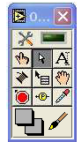Outil sélection automatique (actif lorsque la LED verte est allumée).
- Outil d’action sur la face avant. Outil déplacement. Outil d’arrêt.

- Outil sonde. Outil déplacement et taille. Outil texte.  Outil copie couleur.  Outil coloriage.Outil connexion par fils.
- Outil raccourci menu.

-La réalisation de la « face-avant » ou interface utilisateur du programme se fait à partir de la fenêtre ou palette des objets appelée « Commandes » qui sont uniquement accessible dans la fenêtre « face-avant ».
Elle permet d’accéder à l’ensemble des objets représentant les entrées/sorties du programme
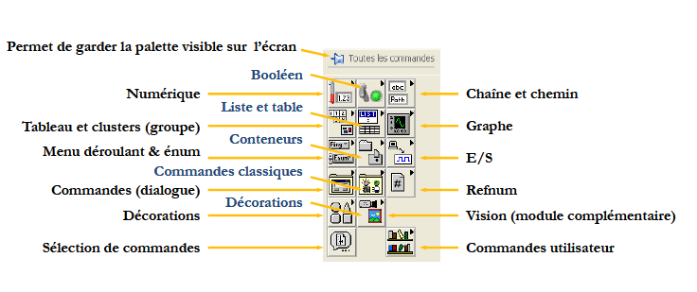Figure. A1 .1 Palette des objets d’entrées /sorties disponibles dans la fenêtre « face avant »d’un VI LABVIEW.
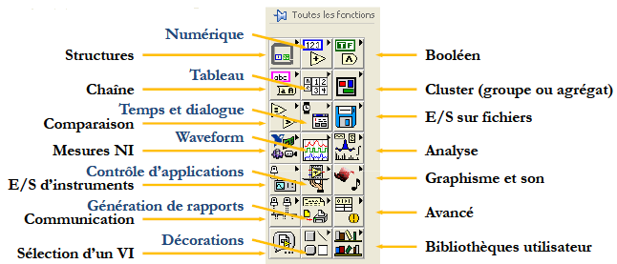
Figure A1 .2 palette des fonctions disponibles dans la fenêtre « diagramme » d’un VI LABVIEW.
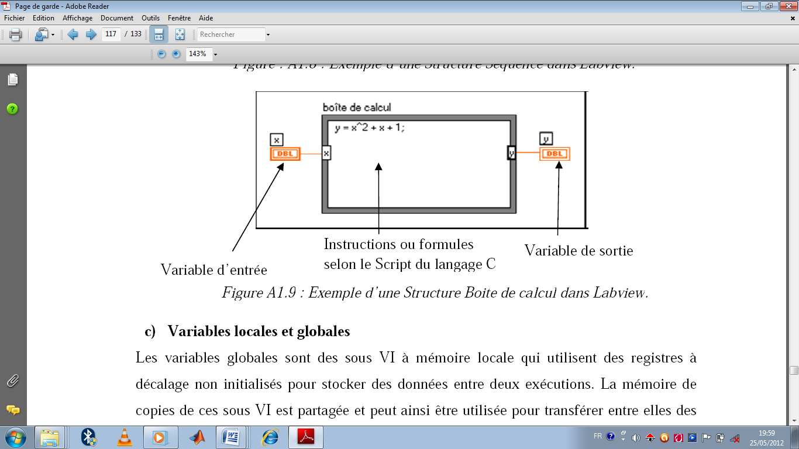
Figure A1.3: Exemple d’une Structure Boite de calcul dans Labview.

- Définitions
- Cellules, panneaux et champs photovoltaïque La cellule photovoltaïque est l’unité de base qui permet de convertir l’énergie lumineuse en énergie électrique.
- Un panneau photovoltaïque est formé d’un assemblage de cellules photovoltaïques. Parfois, les panneaux sont aussi appelés modules photovoltaïques.
- Lorsqu’on regroupe plusieurs panneaux sur un même site, on obtient un champ photovoltaïque.

